PPOYECTO FINAL – DISEÑO DE UNA EFDIFICACIÓN
2015950 – 2542 - DISEÑO ESTRUCTURAL – Grupo 1
I semestre de 2026.

¹Dana Valentina Vargas Artunduaga; ²Alejandro Camacho Avila; ³Carlos Eduardo Corredor Ruiz & ⁴Juan Andrés López Rosas.
¹danvargasar@unal.edu.co; ²acamachoav@unal.edu.co; ³ccorredor@unal.edu.co & ⁴julopezro@unal.edu.co

DESCRIPCIÓN DEL PROYECTO

Descripción y alcance del proyecto
El presente proyecto corresponde al análisis y diseño estructural de una edificación en concreto reforzado, localizada en Bogotá D.C., en la Carrera 7 # 70-30. La estructura está conformada por cuatro niveles, donde el último nivel corresponde a la terraza. El nivel del terreno se adopta como nivel de referencia N+0.00.
La edificación tiene uso de almacenamiento liviano y se proyecta con un sistema estructural en concreto reforzado, conformado por losas aligeradas en una dirección, vigas, columnas y cimentación superficial mediante zapatas y vigas de amarre. La capacidad portante del suelo indicada para el proyecto es de 210 kN/m². El área total construida de la edificación es de 316.5 m² y el perímetro de la planta es de 78.4 metros.
El alcance de la presente memoria comprende la evaluación de cargas gravitacionales y sísmicas, el análisis de estabilidad global y local, el diseño de elementos estructurales que hacen y no hacen parte del sistema de resistencia sísmica, y el diseño de la cimentación. Los resultados de cálculo se complementan con los planos estructurales requeridos para la entrega del proyecto.

Información general del proyecto
Tabla 1. Descripción general de la estructura del proyecto. Elaboración propia.
Ítem | Descripción | Valor
1 | Tipo de estructura | Edificación en concreto reforzado
2 | Número de niveles | 4 niveles
3 | Nivel superior | Terraza
4 | Uso de la edificación | Almacenamiento liviano
5 | Sistema de losa | Losa aligerada en una dirección.
6 | Altura libre por piso | 2.80 metros
7 | Longitud de voladizos | 1.20 m, medidos desde el eje de la viga.
8 | Capacidad portante del suelo | 210 kN/m².
9 | Cuidad | Bogotá D.C.
10 | Ubicación del proyecto | Carrera 7 #70-30

Propiedades de los materiales
Para el diseño estructural se emplean las propiedades mecánicas indicadas en el enunciado del proyecto. Adicionalmente, se adoptan valores usuales para concreto de peso normal y acero de refuerzo.
Tabla 2. Propiedades de los materiales
Material | Propiedad | Valor
Concreto reforzado |  | 28 MPa
  Resistencia especificada a compresión, f’c
Concreto reforzado | Peso unitario adoptado | 24 kN/m³
Concreto reforzado | Módulo de elasticidad, Ec = 4700√f’c | 24 870 MPa
Acero de refuerzo | Esfuerzo de fluencia, fy | 420 MPa
Acero de refuerzo | Módulo de elasticidad, Es | 200 000 MPa

Todos los elementos estructurales se diseñan con concreto de f’c = 28 MPa y acero de refuerzo con fy = 420 MPa, salvo que en algún elemento particular se indique expresamente una condición diferente.

Esquema en planta de la losa tipo
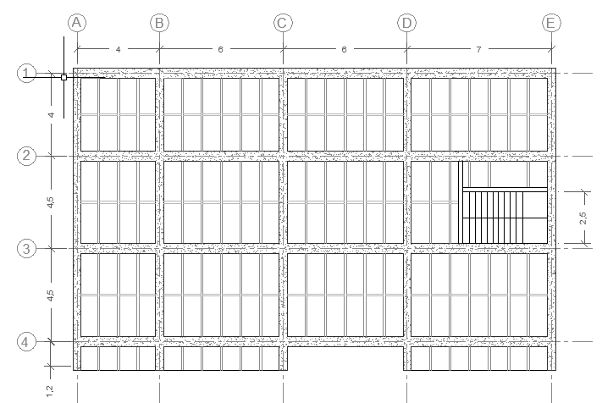
Figura 1. Planta general de la losa tipo. Elaboración propia.

Nota: Para información completa y detallada de las medidas y tipo de las vigas, consultar el plano 2.

Tabla 3. Dimensión de las secciones de las vigas tipo.
Tipos de viga
Viga de carga | 0.5 x 0.4 | m
Viga de rigidez | 0.4 x 0.4 | m
Viga auxiliar | 0.2 x 0.4 | m
Viguetas | 0.1 x 0.4 | m

Esquema en planta de columnas
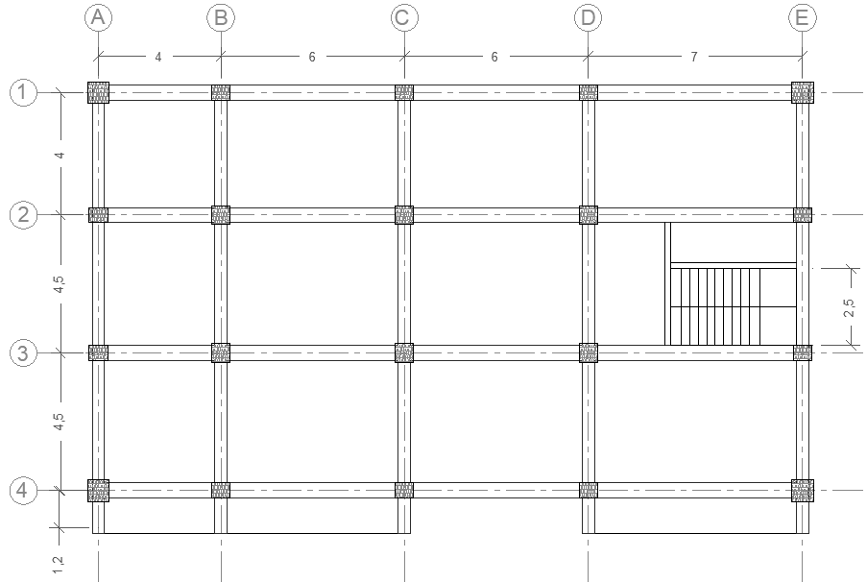
Figura 2. Planta de distribución de columnas. Elaboración propia.
Nota: Para información completa y detallada de las medidas y tipo de las columnas, consultar el plano 3.
Tabla 4. Dimensión de las secciones de las columnas.
Columnas
Tipo | Dimensión
CT1 | 0.7 x 0.7 m
CT2 | 0.6 x 0.5 m
CT3 | 0.5 x 0.5 m

Esquema de alzado del edificio
Nota 1: Para información completa y detallada de las medidas, consultar el plano 3.
Nota 2: La cimentación es representativa, para analizar el detalle consultar el plano 4.

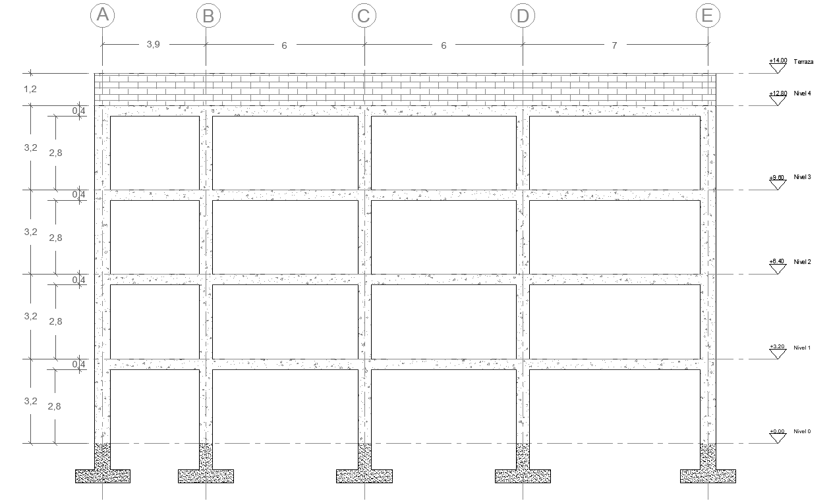
Figura 3. Alzado general de la edificación. Elaboración propia.

EVALUACIÓN DE LAS CARGAS
Como criterios generales, en primer lugar se realiza el Predimensionamiento de la losa teniendo en cuenta el sistema de losa aligera en una dirección. Por el ello, el dimensionamiento se realiza a partir de la TablaCR.9.5- Alturas o espesores mínimos recomendados para vigas no prees forzadas o losas reforzadas en una dirección que soporten muros divisorios y particiones frágiles susceptibles a dañarse debido a deflexiones grandes de la NSR-10. Según la configuración de las dimensiones de la estructura se definieron 4 tipos de viguetas (Figura 4), en donde para cada una de las luces de estas se llevó a cabo el procedimiento a continuación:
Tabla 5. Resumen Tabla CR.9.5 de la NSR-10.
Simplemente apoyado | Con un extremo continuo | Ambos extremos continuos | En voladizo
L/11 | L/12 | L/14 | L/5
A partir de esto, se tomaron las viguetas con luces más críticas para cada condición de apoyo presente en la losa. Así bien, se obtuvo lo siguiente:
Tabla 6. Análisis de espesor para el espesor de la losa en los casos críticos.
Espesor mínimo h - Orientación Y
Ambos extremos continuos
Vigueta |  | Longitud (m) |  | Espesor (m)
Tipo 2 | Eje 2 - 3 | 4.5 | L/14 | 0.321
Un extremo continuo
Vigueta |  | Longitud (m) |  | Espesor (m)
Tipo 4 | Eje 3 - 4 | 4.5 | L/12 | 0.375
En voladizo
Vigueta |  | Longitud (m) |  | Espesor (m)
Tipo 4 | Eje 4 - voladizo | 1.2 | L/5 | 0.240

Dado lo anterior, se debería tomar un espesor mínimo de 0.37 m para la losa, no obstante, se considera un valor alto, por lo cual se procedió a evaluar las condiciones de apoyo presentes en la losa, tanto para cubierta como para entrepiso, por lo cual se decidió adoptar un espesor de losa de 0.4 m, para cubierta y entrepiso.
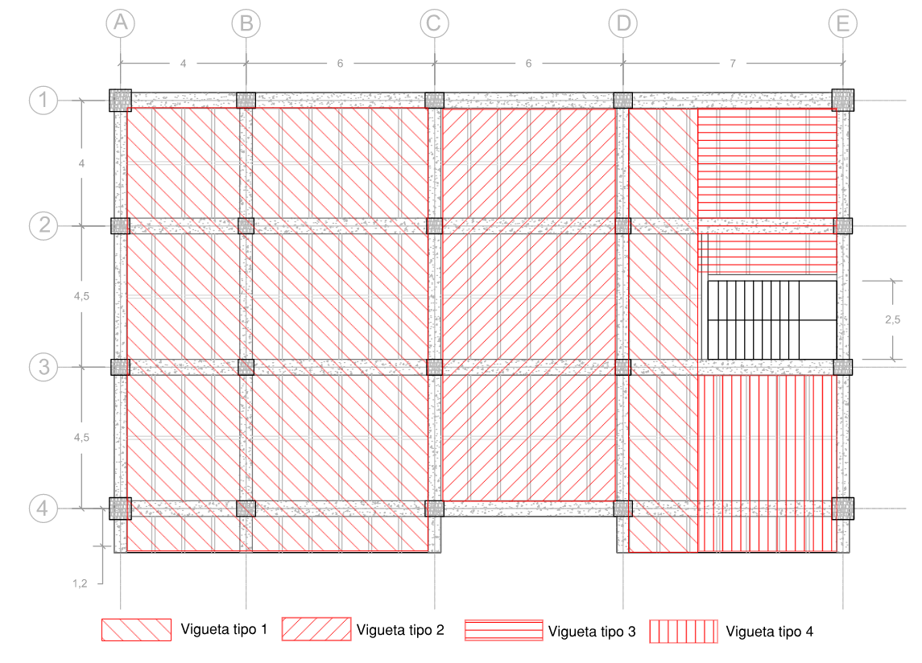
Figura 4. Distribución de las viguetas en la planta tipo.

Carga muerta
Para el cálculo de las cargas se emplean los siguientes datos base:
Tabla 7. Datos de entrada.
Datos de entrada
Peso específico Concreto | 24 | kN/m3
Peso específico Mortero | 21 | kN/m3
Espesor loseta | 0,05 | m
Ancho vigueta | 0,10 | m
Sv vigueta | 0,95 | m
Altura de la losa | 0,40 | m

Evaluación carga muerta piso tipo
Tabla 8. Avalúo de cara muerta entrepiso.
Carga de entrepiso
No | Descripción | Valor
1 | Peso loseta superior | 1,2 | kN/m2
2 | Peso viguetas | 0,88 | kN/m2
3 | Acabado en concreto (2cm) | 0,42 | kN/m2
4 | Sistema de suspensión en madera (Tabla B.3.4.1-1) | 0,15 | kN/m2
5 | Baldosa cerámica (20 mm) sobre 12 mm de mortero (Tabla B.3.4.1-3) | 0,8 | kN/m2
6 | Particiones internas y cerramientos livianos de altura total (B.3.4.3-1) | 3,0 | kN/m2
 | Subtotal | 6,45 | kN/m2
 | Ductos (10%) | 0,65 | kN/m2
 | Total | 7,10 | kN/m2

A continuación, se indican las memorias de cálculo por medio de las cuales se encontraron los valores en la tabla :
$$1. Peso propio loseta superior = γ_{c} · h_{losa}superior = 24\frac{kN}{m^{3}} · 0.05 m$$
$$2. Peso propio vigueta =\frac{\left(γ_{c} · h_{libre} VTA · b_{VTA}\right)}{S_{v}} =\frac{\left(24\frac{kN}{m^{3}} · 0.40 m · 0.10 m\right)}{0.95 m }$$
$$3. Acabado en concreto \left(2cm\right)=0.02*24\frac{kN}{m^{3}}$$

Evaluación carga muerta de cubierta
Tabla 9. Avalúo de cara muerta entrepiso.
Carga de cubierta
1 | Peso loseta | 1,2 | kN/m2
2 | Peso viguetas | 0,88 | kN/m2
3 | Acabado en mortero (2cm) | 0,42 | kN/m2
4 | Suspensión en madera | 0,15 | kN/m2
5 | Parapetos | 1,8 | kN/m2
6 | Impermeabilizante | 0,16 | kN/m2
 | Subtotal | 4,61 | kN/m2
 | Ductos (10%) | 0,46 | kN/m2
 | Total | 5,08 | kN/m2

Peso del piso tipo, peso de la cubierta y peso total del edificio
Dada la distribución de vigas y columnas indicadas en la Figura 1 y Figura 2, el peso el piso tipo estará dado por:
El peso de entrepiso para los niveles 1, 2 y 2 será:
$$Peso neto de la losa =Carga muerta entrepiso*Área neta de la losa$$
$$Peso neto de la losa =7.2\frac{kN}{m^{2}}*195.85 m^{2}=1390.5 kN$$

$$Peso vigas=área de las vigas*Wd_{viga}$$
$$Peso neto de la losa =37.36 m^{2}*12.77\frac{kN}{m^{2}}=477.44 kN$$

$$Peso columnas =Área total* Peso específico Concreto*\frac{h_{libre}}{2}$$
$$Peso columnas =5.0 m^{2}* 24\frac{kN}{m^{3}}*1.4 m=168 kN$$

$$Peso total de entrepiso =Peso neto de la losa+ Peso vigas+Peso columnas$$
$$Peso total de entrepiso =2035.9 kN$$
El peso de la cubierta es de:
$$Peso neto de la losa =Carga muerta cubierta*Área neta de la losa$$
$$Peso neto de la losa =5.1\frac{kN}{m^{2}}*195.85 m^{2}=994.1 kN$$

$$Peso total de cubierta =Peso neto de la losa+Peso vigas$$
$$Peso total de entrepiso =1395.9 kN$$

$$Peso total del edifico=3* Peso total de entrepiso+ Peso total de cubierta$$
$$Peso total del edifico=7503.6 kN$$

Tabla 10. Distribución y total del peso del edificio
Nivel | Peso (kN)
4 | 2035,9099
3 | 2035,9099
2 | 2035,9099
1 | 1395,8928
Total | 7503,6225

Determinación de los centros de masa en cada nivel
Los centros de masa se determinan a partir de la geometría en planta y las áreas tributarias de la edificación, como se indica en la Figura 6. Para el modelo estructural se adopta el siguiente centro de masa por nivel:
 | Fx=Fy | MFx | Mfy
CM1 | 355,991 | 409,390 | 252,754
CM2 | 1062,487 | 1221,860 | 754,366
CM3 | 1601,765 | 1842,029 | 1137,253
CM4 | 2138,498 | 2459,272 | 1518,333

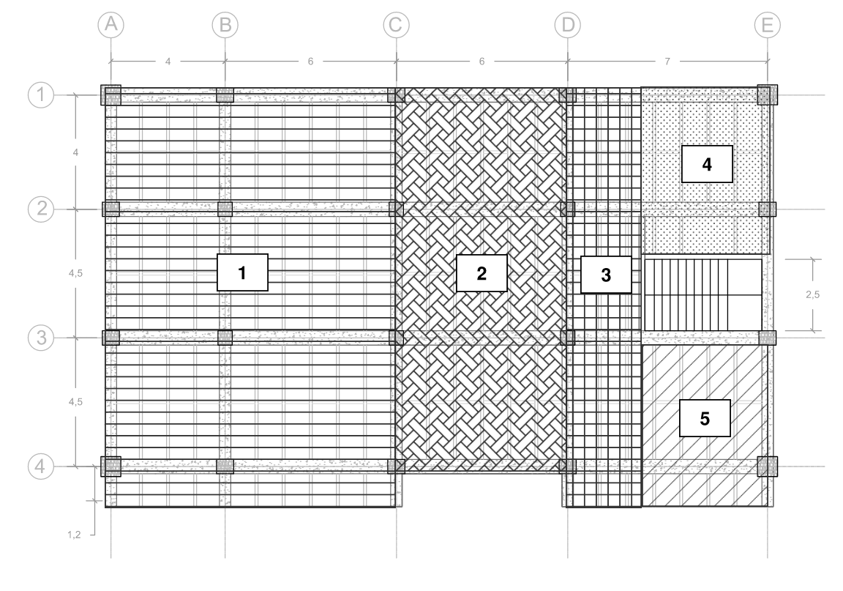
Figura 5. Distribución de las figuras conocidas para el centro de masa.
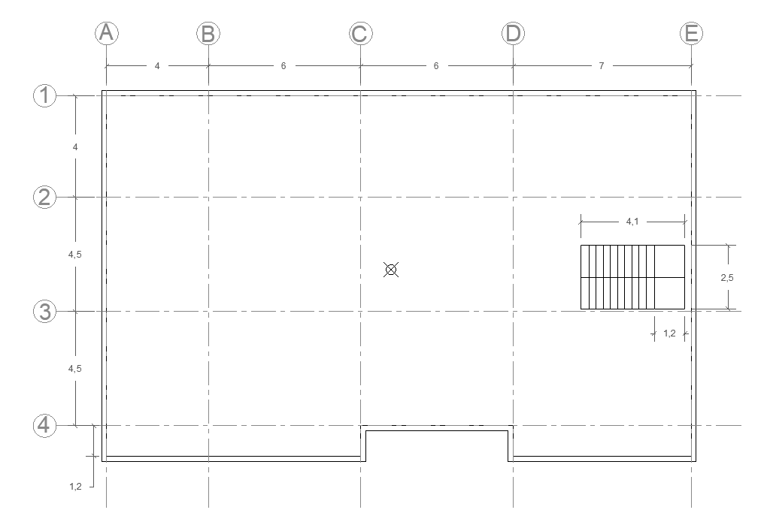
Figura 6. Ubicación de los centros de masa.

Carga viva
De acuerdo con el uso definido para la edificación, correspondiente a almacenamiento liviano, se adopta la siguiente carga viva:
Zona | Carga | Ítem norma
Piso tipo | 6.00 kN/m² | Tabla B.4.2.1-1. Cargas vivas mínimas uniformemente distribuidas. Almacenamiento liviano.
Cubierta / Terraza | 6.00 kN/m² | Tabla B.4.2.1-1. Cargas vivas mínimas uniformemente distribuidas. Almacenamiento liviano.

Fuerza sísmica
Para la determinación de la fuerza sísmica se adoptan los parámetros correspondientes a la localización del proyecto en Bogotá y al grupo de uso definido para la edificación.

Amenaza sísmica Aa, Av
El presente proyecto será realizado en la ciudad de Bogotá, la cual presenta un estudio propio de microzonificación sísmica. En este sentido, se debe decir que según la NSR-10, la ciudad de Bogotá se halla en una zona de amenaza sísmica intermedia, por lo cual es factible conocer los valores del coeficiente de aceleración horizontal pico efectiva $\left(A_{a}\right)$y el coeficiente de velocidad horizontal pico efectiva $\left(A_{v}\right)$, valores extraídos de la Tabla A.2.3-2 Valor de $A_{a}$ y de $A_{v}$ para las ciudades capitales de departamento:
$$A_{a}=0.15$$
$$A_{v}=0.20$$A su vez, con el fin de encontrar el coeficiente de aceleración pico efectiva al nivel del umbral de daño $\left(A_{d}\right)$, se empleó la Tabla A.12.2-1 Valores de $A_{d}$ según la región del mapa de la Figura A.12.2-1 y la Figura A.12.2-1 Mapa de valores $A_{d}$, encontrando que la ciudad de Bogotá se halla en la región 3 y, por tanto, su valor de $A_{d}$ se encuentra entre 0.05 y 0.06. Sin embargo, al observar la Tabla A.12.2-2 Valores de $A_{d}$ para las ciudades capitales por departamento, se encuentra que el valor de $A_{d}$:
$$A_{d}=0.06$$
Conociendo la microzonificación sísmica de la ciudad, se da la prioridad a los coeficientes de amplificación $F_{a}$ y $F_{v}$, así como a los periodos de vibración $T_{C}$ y $T_{L}$para la zona de suelo correspondiente, y que para el presente caso, el proyecto se encuentra en la zona Piedemonte A. En la siguiente tabla se presentan detalladamente las características propias referidas a los factores para el espectro sísmico de la Microzonificación Sísmica de Bogotá:
Tabla 11. Principales factores para el espectro sísmico de la Microzonificación de Bogotá.
Zona | (F_{a}) (475) | (F_{v}) (475) | (T_{C}) [s] | (T_{L}) [s] | (A₀) (475) [g]
Cerros | 1.35 | 1.30 | 0.62 | 3.0 | 0.18
Piedemonte A | 1.65 | 2.00 | 0.78 | 3.0 | 0.22
Piedemonte B | 1.95 | 1.70 | 0.56 | 3.0 | 0.26
Piedemonte C | 1.80 | 1.70 | 0.60 | 3.0 | 0.24
Lacustre-50 | 1.40 | 2.90 | 1.33 | 4.0 | 0.21
Lacustre-100 | 1.30 | 3.20 | 1.58 | 4.0 | 0.20
Lacustre-200 | 1.20 | 3.50 | 1.87 | 4.0 | 0.18
Lacustre-300 | 1.05 | 2.90 | 1.77 | 5.0 | 0.16
Lacustre-500 | 0.95 | 2.70 | 1.82 | 5.0 | 0.14
Lacustre Aluvial-200 | 1.10 | 2.80 | 1.63 | 4.0 | 0.17
Lacustre Aluvial-300 | 1.00 | 2.50 | 1.60 | 5.0 | 0.15
Aluvial-50 | 1.35 | 1.80 | 0.85 | 3.5 | 0.20
Aluvial-100 | 1.20 | 2.10 | 1.12 | 3.5 | 0.18
Aluvial-200 | 1.05 | 2.10 | 1.28 | 3.5 | 0.16
Aluvial-300 | 0.95 | 2.10 | 1.41 | 3.5 | 0.14
Depósito Ladera | 1.65 | 1.70 | 0.66 | 3.0 | 0.22

Teniendo en cuenta la anterior tabla, los coeficientes de amplificación $F_{a}$ y $F_{v}$, y los periodos de vibración $T_{C}$ y $T_{L}$para el tipo de suelo Piedemonte A dados por la Microzonificación Sísmica de Bogotá son:
$$F_{a}=1.7 F_{v}=1.95$$$T_{C}=0.56$ $T_{L}=3.0$

Grupo de Uso
Dado que el proyecto se trata de un edificio para almacenamiento liviano, y a partir de lo estipulado en el Capítulo A.2 de la NSR-10, para almacenamiento se considera clasifica en el Grupo I - Estructuras de ocupación normal. Así bien, la Tabla A.2.5-1 indica que el coeficiente de importancia para el Grupo de Uso I sea de 1.00.

Espectro de diseño y Sa
En cuanto al análisis del espectro de diseño, es indispensable desarrollar los cálculos de los periodos a partir de lo mencionado en la sección A.2.6.1 de la NSR-10:
Periodo de vibración inicial $\left(T_{0}\right)$:
$$T_{0}​=0.1*\frac{Aa*​Fa}{​Av*​Fv}​​=0.1*\frac{0.15*​1.17}{​0.20*​1.95}​=0.12s$$

Periodo de vibración corto $\left(T_{C}\right)$:
$$TC​=0.48*\frac{Aa*​Fa}{​Av*​Fv}​​=0.48*\frac{0.15*​1.17}{​0.20*​1.95}​=0.56s$$
Periodo de vibración largo $\left(T_{L}\right)$: Obtenido a partir de la Tabla 10, cuyo valor es de 3.0 s.
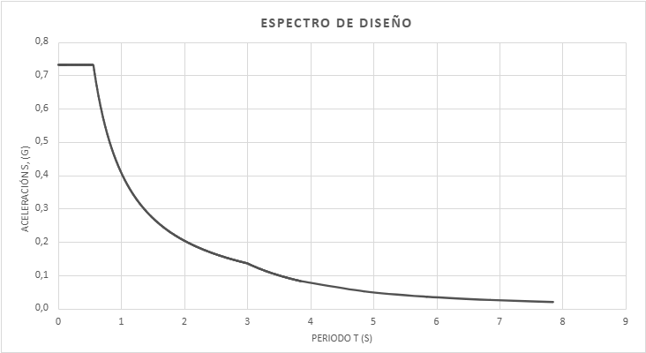
Figura 7. Espectro de aceleraciones

Para calcular la aceleración espectral $S_{a}$, se toma el periodo fundamental aproximado $T_{a}=0.437 s$. Al ubicarse este valor dentro del tramo correspondiente del espectro de diseño, se aplica la expresión:
$$Sa​=2.5*Aa*​Fa*​I$$
$$Sa​=2.5*0.15*​1.7*​1.00$$
$$Sa​=0.62$$

Revisión de periodo de vibración
En este caso, se tendrá en cuenta lo estipulado en la sección A.4.2 de la NSR-10. En principio, se calcula el periodo aproximado a partir de lo indicado en la ecuación A.4.2-3, con base en los valores otorgados en la Tabla A.4.2-1. Entonces, como el proyecto contará con un sistema estructural de pórticos resistentes a momentos de concreto reforzado y una altura de 13.0 m, se toman valores de $C_{t}=0.047$ y $α=0.9$, y se calcula el periodo aproximado, el cual se empleó en la modelación en SAP2000 y para el cumplimiento de derivas, como:
$$Ta​=Ct​*hα=0.047*{13.0}^{0.9}=0.437s$$
Ahora, para el cálculo de $C_{u}$, el cual es el coeficiente empleado para el cálculo del periodo máximo permisible de la estructura, la NSR-10 indica que dicho valor no puede ser inferior a 1.2 y, en caso de que llegue a ser menor, se adopta un valor de 1.2:
$$Cu​=1.75-1.2Av​Fv​=1.75-1.2*0.20*1.95=1.27>1.2$$
Por otra parte, según lo establecido en el ítem A.4.2.1 de la NSR-10, el periodo fundamental de la edificación $T$ se puede encontrar a partir de las propiedades de su sistema de resistencia sísmica, esto a partir de un modelo matemático lineal elástico de la estructura, y puede ser encontrado haciendo uso de la siguiente ecuación:
$$T=2π\sqrt{\frac{\sum_{i=1}^{n}{(m_{i}{δ_{i}}^{2})}}{\sum_{i=1}^{n}{(f_{i}δ_{i})}}}$$
Tabla 12. Cálculo del periodo de vibración en Sentido X.
 | m | Fx | U1 | m*U1^2 | U1*Fx
CM4 | 207,534 | 2138,498 | 0,063 | 0,834 | 135,574
CM3 | 207,534 | 1601,765 | 0,050 | 0,520 | 80,152
CM2 | 207,534 | 1062,487 | 0,031 | 0,201 | 33,088
CM1 | 142,293 | 355,991 | 0,011 | 0,016 | 3,806
 |  |  |  | 1,571 | 252,621
 | Periodo fundamental en X Tx |  |  | 0,496
 |  |  | Ta | 0,473
 |  |  |  | 58%

Tabla 13. Cálculo del periodo de vibración en Sentido Y.
 | m | Fy | U2 | m*U2^2 | U2*Fy
CM4 | 207,534 | 2138,498 | 0,066 | 0,908 | 141,447
CM3 | 207,534 | 1601,765 | 0,053 | 0,573 | 84,155
CM2 | 207,534 | 1062,487 | 0,033 | 0,225 | 35,023
CM1 | 142,293 | 355,991 | 0,011 | 0,019 | 4,079
 |  |  |  | 1,725 | 264,703
 | Periodo fundamental en Y Ty |  |  | 0,507
 |  |  |  | 62%

Cortante en la base
Donde se encuentra que:
$$T_{x}​=0.496s$$
$$T_{y}​=0.507s$$
Por último, se emplea la ecuación A.4.2-1 de la NSR-10 para el cálculo del periodo, sabiendo que este no puede superar el producto de $C_{u}⋅T_{a}$:
$$Cu​⋅Ta​=1.27⋅0.437s=0.555s$$
Así, tanto el periodo en X como en Y son menores al valor permitido de $C_{u}T_{a}$. Por tanto, se decide continuar con dicho valor de $C_{u}T_{a}$como el periodo de vibración de la estructura:
$$Tx​=Ty​=0.555s$$

Distribución vertical de la fuerza sísmica
Conociendo el cortante basal, es posible establecer las fuerzas sísmicas que actúan en cada piso de la estructura, esto a partir de la siguiente ecuación:
$$Fx​=C_{vx}​V_{s}​$$
En donde $C_{vx}$ está dado por:
$$C_{vx}=\frac{m_{x}{h_{x}}^{k}}{\sum_{i-1}^{n}{m_{x}{h_{i}}^{k}}}$$
Donde $m_{x}$es la masa del piso a analizar, $h_{x}$ es la altura desde la base y $k$ es un exponente que depende del periodo fundamental, siendo este 1 si $T$es menor o igual a 0.5 s, y si se llega a encontrar entre 0.5 s y 2.5 s, dicho exponente se calculará como $0.75+0.5T$. Así bien, se obtienen los valores de $F_{x}$ y $F_{y}$:
Tabla 14. Distribución fuerza Horizontal Equivalente
 | W (kN) | Hp | Hl | m*h^k | Cvx | Fx=Fy
4 | 2035,9 | 3,2 | 12,6 | 2526,2 | 0,4145 | 2138,4976
3 | 2035,9 | 3,2 | 9,4 | 1892,2 | 0,3105 | 1601,7646
2 | 2035,9 | 3,2 | 6,2 | 1255,1 | 0,2060 | 1062,4868
1 | 1395,8 | 3 | 3 | 420,5 | 0,0690 | 355,9915
Peso total | 7503,6 |  |  | 6094,13

Las fuerzas se aplican en los centros de masa, mostrados en a Tabla 14, el cual fue calculados mediante geometría mostrada en la Figura 6 y representado en la Figura 7.
Tabla 15. Centro de masa donde se aplican las fuerzas.
Xcm | Ycm
11,38 | 6,73

Torsión accidental
Según la sección A.3.6.7 de la NSR-10, la torsión accidental se calcula como el 5 % de la máxima longitud en planta de las direcciones principales X y Y de la estructura, multiplicando por la fuerza horizontal equivalente calculada para cada nivel de la edificación. Así bien, se encuentra lo siguiente:
Tabla 16. Torsión accidental por piso.
MFx (kN) | MFy (kN)
2459,2722 | 1518,3333
1842,0293 | 1137,2529
1221,8598 | 754,3656
409,3902 | 252,7539
En donde $MzF_{x}$ es el momento generado por la fuerza $F_{x}$ con un brazo $D_{y}$, y $MzF_{y}$ es el momento generado por la fuerza $F_{y}$ con un brazo $D_{x}$.

ANÁLISIS DE ESTABILIDAD

Estabilidad global: control de la deriva

Combinaciones de carga para verificación de derivas
Las combinaciones de carga para la verificación de derivas de la estructura son:
$$1. D+L+F_{x}+M_{zx}$$
$$2. D+L+F_{x}-M_{zx}$$
$$3. D+L-F_{x}+M_{zx}$$
$$4. D+L-F_{x}-M_{zx}$$
$$5. D+L+F_{y}​+M_{zy}​$$
$$6. D+L+F_{y}​-M_{zy}​$$
$$7. D+L-F_{y}​+M_{zy}​$$
$$8. D+L-F_{y}​-M_{zy}​$$

Verificación de las derivas
La deriva máxima se estima de acuerdo con la sección A.6.3 de la NSR-10. Teniendo en cuenta que la estructura es de concreto reforzado, la deriva máxima corresponde al 1 % de la altura de cada piso, según lo dispuesto en la Tabla A.6.4-1.
La deriva se verificó en las cuatro esquinas principales de la estructura. Haciendo uso de SAP2000, se calcularon los desplazamientos con los que posteriormente se calculan las derivas y se comprueba si cumple con lo requerido.
Se realiza la numeración en las esquinas de la planta de la siguiente manera:
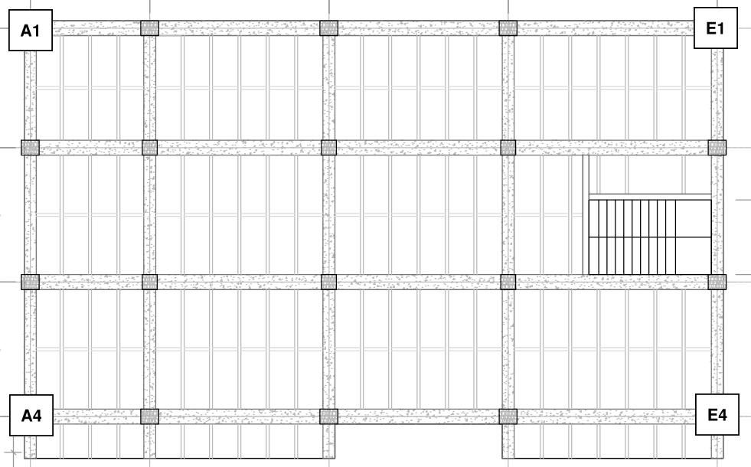
Figura 8. Asignación de las esquinas para la verificación de derivas.

Tabla 17. Verificación de la deriva esquina A1.
ESQUINA A1
Joint | U1 | U2 | DOX | DOY | DTX | DTY | D | D PERMISIBLE | VERIFICACIÓN
Text | m | m | m | m | m | m | m | m
527 | 0,0000 | 0,0000
527 | 0,0000 | 0,0000
527 | 0,0000 | 0,0000
527 | 0,0000 | 0,0000
513 | 0,0645 | -0,0024 | 0,0645 | -0,0024 | 0,068953 | 0,0100 | 0,00017653 | 0,03 | CUMPLE
513 | 0,0007 | 0,0646 | 0,0007 | 0,0646 | 1,90E-03 | 6,57E-02 | 0,0013726 | 0,03 | CUMPLE
513 | 0,0012 | 0,0011 | 0,0012 | 0,0011
513 | 0,0045 | -0,0076 | 0,0045 | -0,0076
481 | 0,0511 | -0,0022 | -0,0134 | 0,0002 | 0,014384 | 0,001821 | 0,01449881 | 0,032 | CUMPLE
481 | 0,0007 | 0,0512 | -0,0001 | -0,0134 | 1,25E-03 | 1,45E-02 | 0,014566303 | 0,032 | CUMPLE
481 | 0,0012 | 0,0011 | 0,0012 | 0,0011
481 | 0,0035 | -0,0060 | -0,0009 | 0,0016
449 | 0,0319 | -0,0016 | -0,0192 | 0,0007 | 0,02052 | 0,002913 | 0,020725732 | 0,032 | CUMPLE
449 | 0,0004 | 0,0321 | -0,0002 | -0,0191 | 1,38E-03 | 2,02E-02 | 0,020275087 | 0,032 | CUMPLE
449 | 0,0012 | 0,0011 | 0,0012 | 0,0011
449 | 0,0022 | -0,0037 | -0,0013 | 0,0023
415 | 0,0110 | -0,0006 | -0,0209 | 0,0010 | 0,022328 | 0,003389 | 0,022583731 | 0,032 | CUMPLE
415 | 0,0002 | 0,0111 | -0,0003 | -0,0209 | 1,47E-03 | 2,20E-02 | 0,022061097 | 0,032 | CUMPLE
415 | 0,0012 | 0,0011 | 0,0012 | 0,0011
415 | 0,0008 | -0,0013 | -0,0014 | 0,0024

Tabla 18. Verificación de la deriva esquina E1.
ESQUINA E1
Joint | U1 | U2 | DOX | DOY | DTX | DTY | D | D PERMISIBLE | VERIFICACIÓN
Text | m | m | m | m | m | m | m | m
543 | 0,00000 | 0,00000
543 | 0,00000 | 0,00000
543 | 0,00000 | 0,00000
543 | 0,00000 | 0,00000
518 | 0,06449 | 0,00243 | 0,06449 | 0,00243 | 0,068953 | 0,011155 | 0,00016542 | 0,03 | CUMPLE
518 | 0,00072 | 0,06775 | 0,00072 | 0,06775 | 1,90E-03 | 6,89E-02 | 0,00017253 | 0,03 | CUMPLE
518 | 0,00118 | 0,00111 | 0,00118 | 0,00111
518 | 0,00447 | 0,00872 | 0,00447 | 0,00872
486 | 0,05105 | 0,00229 | -0,01344 | -0,00015 | 0,014384 | 0,002033 | 0,014526959 | 0,032 | CUMPLE
486 | 0,00065 | 0,05394 | -0,00007 | -0,01381 | 1,25E-03 | 1,49E-02 | 0,014970858 | 0,032 | CUMPLE
486 | 0,00118 | 0,00111 | 0,00118 | 0,00111
486 | 0,00352 | 0,00684 | -0,00095 | -0,00189
454 | 0,03186 | 0,00164 | -0,01919 | -0,00065 | 0,02052 | 0,003255 | 0,02077656 | 0,032 | CUMPLE
454 | 0,00045 | 0,03390 | -0,00020 | -0,02004 | 1,38E-03 | 2,12E-02 | 0,021198032 | 0,032 | CUMPLE
454 | 0,00118 | 0,00111 | 0,00118 | 0,00111
454 | 0,00219 | 0,00423 | -0,00133 | -0,00261
420 | 0,01097 | 0,00064 | -0,02089 | -0,00100 | 0,022328 | 0,003789 | 0,02264721 | 0,032 | CUMPLE
420 | 0,00016 | 0,01177 | -0,00029 | -0,02212 | 1,47E-03 | 2,32E-02 | 0,023278524 | 0,032 | CUMPLE
420 | 0,00118 | 0,00111 | 0,00118 | 0,00111
420 | 0,00075 | 0,00144 | -0,00144 | -0,00279

Tabla 19. Verificación de la deriva esquina E4.
ESQUINA A4
Joint | U1 | U2 | DOX | DOY | DTX | DTY | D | D PERMISIBLE | VERIFICACIÓN
Text | m | m | m | m | m | m | m | m
528 | 0 | 0
528 | 0 | 0
528 | 0 | 0
528 | 0 | 0
507 | 0,0618 | -0,0024 | 0,0618 | -0,0024 | 0,066494 | 0,009983 | 0,001765 | 0,03 | CUMPLE
507 | -0,0011 | 0,0646 | -0,0011 | 0,0646 | 2,26E-03 | 6,57E-02 | 0,008123 | 0,03 | CUMPLE
507 | 0,0012 | 0,0011 | 0,0012 | 0,0011
507 | -0,0047 | -0,0076 | -0,0047 | -0,0076
475 | 0,0485 | -0,0022 | -0,0132 | 0,0002 | 0,014275 | 0,001821 | 0,014391 | 0,032 | CUMPLE
475 | -0,0009 | 0,0512 | 0,0002 | -0,0134 | 1,34E-03 | 1,45E-02 | 0,014575 | 0,032 | CUMPLE
475 | 0,0012 | 0,0011 | 0,0012 | 0,0011
475 | -0,0037 | -0,0060 | 0,0010 | 0,0016
443 | 0,0301 | -0,0016 | -0,0185 | 0,0007 | 0,019877 | 0,002913 | 0,020089 | 0,032 | CUMPLE
443 | -0,0006 | 0,0321 | 0,0003 | -0,0191 | 1,50E-03 | 2,02E-02 | 0,020283 | 0,032 | CUMPLE
443 | 0,0012 | 0,0011 | 0,0012 | 0,0011
443 | -0,0023 | -0,0037 | 0,0014 | 0,0023
407 | 0,0103 | -0,0006 | -0,0198 | 0,0010 | 0,021295 | 0,003389 | 0,021563 | 0,032 | CUMPLE
407 | -0,0002 | 0,0111 | 0,0004 | -0,0209 | 1,58E-03 | 2,20E-02 | 0,022068 | 0,032 | CUMPLE
407 | 0,0012 | 0,0011 | 0,0012 | 0,0011
407 | -0,0008 | -0,0013 | 0,0015 | 0,0024

Tabla 20. Verificación de la deriva esquina E4.
ESQUINA E4
Joint | U1 | U2 | DOX | DOY | DTX | DTY | D | D PERMISIBLE | VERIFICACIÓN
Text | m | m | m | m | m | m | m | m
546 | 0,0000 | 0,0000
546 | 0,0000 | 0,0000
546 | 0,0000 | 0,0000
546 | 0,0000 | 0,0000
512 | 0,0618 | 0,0024 | 0,0618 | 0,0024 | 0,066494 | 0,0111550 | 0,0127173 | 0,03 | CUMPLE
512 | -0,0011 | 0,0677 | -0,0011 | 0,0677 | 1,08E-03 | 0,0677480 | 0,0127178 | 0,03 | CUMPLE
512 | 0,0000 | 0,0000 | 0,0000 | 0,0000
512 | -0,0047 | 0,0087 | -0,0047 | 0,0087
480 | 0,0485 | 0,0023 | -0,0132 | -0,0001 | 0,014275 | 0,0020330 | 0,0144190 | 0,032 | CUMPLE
480 | -0,0009 | 0,0539 | 0,0002 | -0,0138 | 1,63E-04 | 0,0138090 | 0,0138100 | 0,032 | CUMPLE
480 | 0,0000 | 0,0000 | 0,0000 | 0,0000
480 | -0,0037 | 0,0068 | 0,0010 | -0,0019
448 | 0,0301 | 0,0016 | -0,0185 | -0,0006 | 0,019877 | 0,0032550 | 0,0201418 | 0,032 | CUMPLE
448 | -0,0006 | 0,0339 | 0,0003 | -0,0200 | 3,19E-04 | 0,0200430 | 0,0200455 | 0,032 | CUMPLE
448 | 0,0000 | 0,0000 | 0,0000 | 0,0000
448 | -0,0023 | 0,0042 | 0,0014 | -0,0026
412 | 0,0103 | 0,0006 | -0,0198 | -0,0010 | 0,021295 | 0,0037890 | 0,0216295 | 0,032 | CUMPLE
412 | -0,0002 | 0,0118 | 0,0004 | -0,0221 | 3,97E-04 | 0,0221220 | 0,0221256 | 0,032 | CUMPLE
412 | 0,0000 | 0,0000 | 0,0000 | 0,0000
412 | -0,0008 | 0,0014 | 0,0015 | -0,0028

Estabilidad local: Control de índice de estabilidad de piso

Combinaciones de carga para verificación de estabilidad de piso
Para determinar el efecto $PΔ$, se usaron las dos siguientes combinaciones de carga:
$$D+E$$
$$D+0.75E+0.75L$$

Verificación de índice Q
En cuanto a estabilidad local, es necesario fisurar el edificio, ya que se trata de un sistema de viga débil - columna fuerte. Por lo tanto, según la NSR-10, se deja el momento de inercia de la viga en 0.35 de su momento original y la columna con un valor de 0.70.
Del programa SAP2000 se obtienen los desplazamientos debidos a $F_{x}$y $F_{y}$en cada centro de masa de su respectivo piso, y a partir de ellos se obtienen las derivas totales.

Tabla 21. Desplazamiento en el edificio fisurado debido a Fx y Fy.
Joint | OutputCase | CaseType | U1 | U2 | Dx | Dy | D
Text | Text | Text | m | m | m | m | m
CM1 | Fx | LinStatic | 0.010288 | -0.000002231 | 0,010288 | -0,000002231 | 0,010288
CM1 | Fy | LinStatic | 2,05E-04 | 0.010364 | 0,0002045 | 0,010364 | 0,010366017
CM2 | Fx | LinStatic | 0.028138 | -0.000003804 | 0,01785 | -0,000001573 | 0,01785
CM2 | Fy | LinStatic | 0.000003036 | 0.028379 | -0,000201464 | 0,018015 | 0,018016126
CM3 | Fx | LinStatic | 0.049628 | -0.000003024 | 0,02149 | 0,00000078 | 0,02149
CM3 | Fy | LinStatic | 0.000009473 | 0.050101 | 0,000006437 | 0,021722 | 0,021722001
CM4 | Fx | LinStatic | 0.071704 | 0.00000077 | 0,022076 | 0,000003794 | 0,022076
CM4 | Fy | LinStatic | 0.00002 | 0.072455 | 0,000010527 | 0,022354 | 0,022354002

Tabla 22. Derivas en edificio fisurado debido a Fx y Fy.
 | Dx | Dy
CM4 | 0,022076 | 0,022354
CM3 | 0,02149 | 0,021722
CM2 | 0,01785 | 0,018015
CM1 | 0,010288 | 0,010364

El índice de estabilidad $Q_{i}$se calcula con las dos combinaciones mencionadas para la verificación de la estabilidad en cada piso:
$$Q_{i}​=\frac{P_{i}∆_{cm}}{V_{i}h_{pi}}$$
Según la norma, se tienen tres criterios para el cálculo de $Q_{i}$:
- $Q_{i}<0.1$, se considera el piso estable.
- $0.1<Q_{i}<0.3$, se debe considerar el efecto $PΔ$.
- $Q_{i}>0.3$, se considera piso inestable y se debe rigidizar.

Tabla 23. Cálculo de Qi con combinación de carga D+E
D +E
 | Vx | Vy | wD | wL | Pi | Hpi | Dy | Qy |  | Dx | Qx
4 | 2150,351 | 2150,351147 | 1938,902496 | 1226 | 1938,902496 | 3,2 | 0,044994 | 0,012678014 | Ok | 0,03335025 | 0,00939714 | Ok
3 | 1611,806 | 1611,806064 | 1940,302496 | 1226 | 3879,204993 | 3,2 | 0,041836 | 0,031465173 | Ok | 0,03105 | 0,02335294 | Ok
2 | 1069,148 | 1069,147544 | 1940,302496 | 1226 | 5819,507489 | 3,2 | 0,033231 | 0,056525189 | Ok | 0,024696 | 0,042007344 | Ok
1 | 534,640 | 534,6396094 | 1985,502496 | 1226 | 7805,009985 | 3 | 0,018146 | 0,088302294 | Ok | 0,0135045 | 0,065715768 | Ok

Tabla 24. Cálculo de Qi con combinación de carga D+0.75E+0.75L
D+ 0.75E + 0.75L
 | Vx | wD | wL | wG | Pi | hpi | Dy | Qy |  | Dx | Qx
4 | 1612,763 | 1938,902496 | 919,5 | 229,875 | 3088,277496 | 3,2 | 0,0337455 | 0,020193498 | Ok | 0,03335025 | 0,019956978 | Ok
3 | 1208,855 | 1940,302496 | 919,5 | 0 | 2859,802496 | 3,2 | 0,031377 | 0,023196552 | Ok | 0,03105 | 0,022954806 | Ok
2 | 801,861 | 1940,302496 | 919,5 | 0 | 2859,802496 | 3,2 | 0,02492325 | 0,027777415 | Ok | 0,024696 | 0,027524141 | Ok
1 | 400,980 | 1985,502496 | 919,5 | 0 | 2905,002496 | 3 | 0,0136095 | 0,032865862 | Ok | 0,0135045 | 0,032612296 | Ok

Los pisos del edificio cumplen con $Q_{i}<0.1$; por lo tanto, se consideran pisos estables y no se considera el efecto $PΔ$.

Para la verificación de arriostramiento de piso de sebe calcular el Q_{i} con la combinación de carga D+0.75E+0.75L, si el índice $Q_{i}>0.05$ no se debe arriostrar, si el índice $Q_{i}<0.05$ se debe arriostrar. Este se calcula de la siguiente forma:
$$Q_{i}=\frac{1,2P_{i}*1.43∆_{cm}}{V_{i}hp_{i}}$$
Tabla 25. Verificación Qi para arriostramiento de piso.
D+0.75E+0.75L
 | Vx | wD | wL | wG | Pi | hpi
4 | 1612,763 | 1938,902496 | 919,5 | 229,875 | 3088,277496 | 3,2
3 | 1208,855 | 1940,302496 | 919,5 | 0 | 2859,802496 | 3,2
2 | 801,861 | 1940,302496 | 919,5 | 0 | 2859,802496 | 3,2
1 | 400,980 | 1985,502496 | 919,5 | 0 | 2905,002496 | 3
Dy | Qy | Importancia |  | Dx | Qx | Importancia
0,044994 | 0,046202724 | Arriostrado lateral |  | 0,044467 | 0,045661566 | Arriostrado lateral
0,041836 | 0,053073711 | No arriostrado |  | 0,0414 | 0,052520595 | No arriostrado
0,033231 | 0,041283848 | Arriostrado lateral |  | 0,032928 | 0,0467 | Arriostrado lateral
0,018146 | 0,075197093 | No arriostrado |  | 0,018006 | 0,074616932 | No arriostrado

ANÁLISIS Y DISEÑO ESTRUCTURAL DE ELEMENTOS ESTRUCTURALES QUE NO HACEN PARTE DEL SISTEMA DE RESISTENCIA SÍSMICA

Análisis de viguetas

Evaluación de carga muerta y viva en las viguetas
Con el fin de obtener las cargas por metro lineal que cada vigueta deberá llevar, es indispensable multiplicar la carga por área, ya sea muerta o viva, previamente calculada por la longitud de separación centro a centro entre viguetas; es decir, $S_{v}$.
Dado esto, se tendrán las cargas muertas de entrepiso y cubierta, y la carga viva de entrepiso y cubierta, siendo la misma para ambas. De lo anterior, se obtiene:
Las combinaciones de carga que se usan son únicamente aquellas que consideran carga muerta y carga viva:
$$1.2D+1.6L$$
Tabla 26. Cargas distribuidas para las viguetas
Tipo | kN/m² | Sv (m) | kN/m
w DE | 7,10 | 0,95 | 6,745
w DC | 5,08 | 0,95 | 4,822
w L | 6,00 | 0,95 | 5,700

Nota: Como criterio se diseña con la carga muerta mayor, es decir, la carga muestra de entrepiso.
Los tipos de viguetas se distribuyen en la Figura 4. Distribución de las viguetas en la planta tipo.

Cortantes de diseño, momentos de diseño y Diseño
A continuación se plasta el deseño para cada uno de los tipos de viguetas.
Tabla 27. Datos de entrada para el diseño de las viguetas.
Sección vigueta
b (m) | 0,10
h (m) | 0.40
d (m) | 0,36
D (kN/m) | 6,74
L (kN/m) | 5,7
1,2D+1,6L | 17,21
Zc | 0,8

El momento y cortante de diseño de calcula a partir de la NSR10 según las indicaciones del ítem C.13.5.5.3, donde se cumple los requisitos que estipula para el análisis, es decir, se tiene dos o más vanos, son aproximadamente iguales, la carga es uniformemente distribuida y la carga vida mayorada no excede tres veces la carga muerta no mayorada.
Así las fórmulas aplicadas para momento y cortante según criterio, fueron:
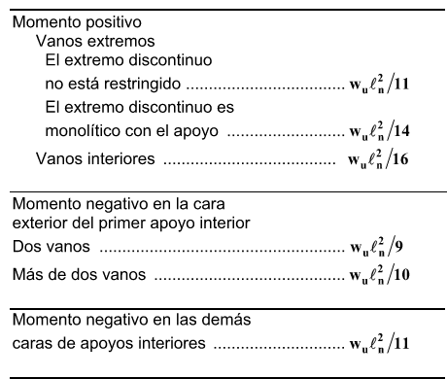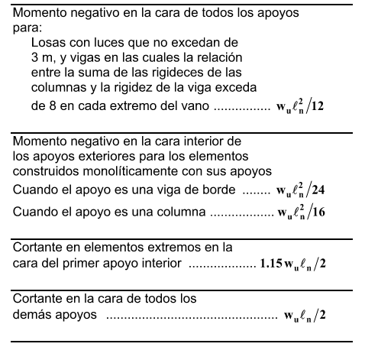

Posteriormente, de procede a la verificación de cuantía, mediante la siguiente formula, +teniendo en cuenta que el refuerzo mínimo esta dado para una cuantía de 0.0018:
$$ρ=\frac{f_{c}^{'}}{1.18f_{y}}\left[1-\sqrt{1-\frac{2.36M_{u}}{∅bd^{2}f_{c}^{'}}}\right]$$
Ya con la cuantía, se calcula el área de refuerzo:
$$A_{s}=\frac{ρb}{d}$$
Según el área de refuerzo se asigna el refuerzo y se calcula el área real, $A_{st}$, según el número de barras.
Así tanto para momento positivo como negativo.
El cortante de diseño a una distancia d se toma según el ítem C.13.5.5.3.

Vigueta tipo 1
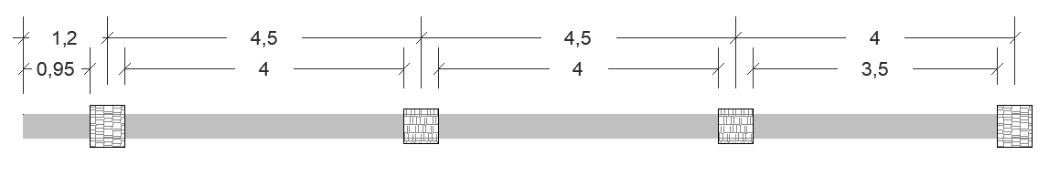
Figura 9. Esquema vigueta tipo 1.
Tabla 28. Diseño a cortante y momento de la vigueta tipo 1.
 |  |  | 2,475 |  |  | 4 |  |  | 3,75
 | 0,95 |  |  | 4 |  |  | 4 |  |  | 3,5
M- (kNm) | 0,65 |  | 10,54 | 9,59 |  | 25,04 | 25,04 |  | 22,01 | 24,21 |  | 8,79
Cuantia | 0,003300 |  | 0,003300 | 0,003300 |  | 0,005366 | 0,005366 |  | 0,004686 | 0,005179 |  | 0,003300
As (mm^2) | 119 |  | 119 | 119 |  | 193 | 193 |  | 169 | 186 |  | 119
#Barras | 2#3 |  | 2#3 | 2#3 |  | 2#4 | 2#4 |  | 2#4 | 2#4 |  | 2#3
Ast (mm^2) | 142 |  | 142 | 142 |  | 258 | 258 |  | 258 | 258 |  | 142
M+ (kNm) | 1,11 |  |  | 17,21 |  |  | 17,21 |  |  | 15,06
Cuantia | 0,003300 |  |  | 0,003630 |  |  | 0,003630 |  |  | 0,003300
As (mm^2) | 119 |  |  | 131 |  |  | 131 |  |  | 119
#Barras | 2#3 |  |  | 2#3 |  |  | 2#3 |  |  | 2#3
Ast (mm^2) | 142 |  |  | 142 |  |  | 142 |  |  | 142
Vu (kN) | 9,40 |  | 8,18 | 34,43 |  | 34,43 | 34,43 |  | 34,43 | 30,12 |  | 34,64
Vu (d) (kN) | 3,21 |  | 1,98 | 28,23 |  | 28,23 | 28,23 |  | 28,23 | 23,93 |  | 28,45
phi Vc (kN) | 24,3 |  | 24,3 | 24,3 |  | 24,3 | 24,3 |  | 24,3 | 24,3 |  | 24,3
Refuerzo mín | FALSO |  | FALSO | VERD. |  | VERD. | VERD. |  | VERD. | VERD. |  | VERD.
S (mm) | 180 |  | 180 | 180 | 360 | 180 | 180 | 360 | 180 | 180 | 360 | 180
Av min (mm^2) | 14,06 |  | 14,06 | 14,06 |  | 14,06 | 14,06 |  | 14,06 | 14,06 |  | 14,06
#Estribo | 3 |  | 3 | 3 |  | 3 | 3 |  | 3 | 3 |  | 3
Zc (m) | 0,8 |  | 0,8 | 0,8 | 2,3 | 0,8 | 0,8 | 2,3 | 0,8 | 0,8 | 1,8 | 0,8
Cantidad de estribos | 5 |  |  | 5 | 7 | 5 | 5 | 7 | 5 | 5 | 6 | 5

Vigueta tipo 2
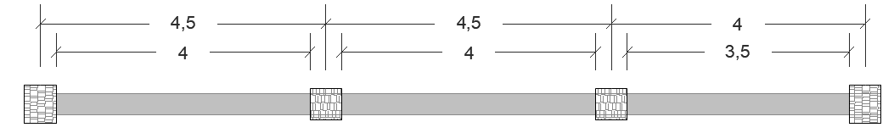
Figura 10. Esquema vigueta tipo 2.
Tabla 29. Diseño a cortante y momento de la vigueta tipo 2.
 | 4 |  |  | 4 |  |  | 3,5
M- (kNm) | 11,48 |  | 27,54 | 25,04 |  | 22,01 | 22,01 |  | 8,79
Cuantia | 0,003300 |  | 0,005934 | 0,005366 |  | 0,004686 | 0,004686 |  | 0,003300
As (mm^2) | 119 |  | 214 | 193 |  | 169 | 169 |  | 119
#Barras | 2#3 |  | 2#4 | 2#4 |  | 2#4 | 2#4 |  | 2#3
Ast (mm^2) | 142 |  | 258 | 258 |  | 258 | 258 |  | 142
M+ (kNm) | 19,67 |  |  | 17,21 |  |  | 0,00
Cuantia | 0,004170 |  |  | 0,003630 |  |  | 0,003300
As (mm^2) | 150 |  |  | 131 |  |  | 119
#Barras | 2#3 |  |  | 2#3 |  |  | 2#3
Ast (mm^2) | 142 |  |  | 142 |  |  | 142
Vu | 39,59 |  | 34,43 | 34,43 |  | 34,43 | 30,12 |  | 34,64
Vu (d) | 33,39 |  | 28,23 | 28,23 |  | 28,23 | 23,93 |  | 28,45
phi Vc | 24,3 |  | 24,3 | 24,3 |  | 24,3 | 24,3 |  | 24,3
Refuerzo mín | VERDADERO |  | VERDADERO | VERDADERO |  | VERDADERO | VERDADERO |  | VERDADERO
S (mm) | 180 | 360 | 180 | 180 | 360 | 180 | 180 | 360 | 180
Av min (mm^2) | 14,06 |  | 14,06 | 14,06 |  | 14,06 | 14,06 |  | 14,06
#Estribo | 3 |  | 3 | 3 |  | 3 | 3 |  | 3
Zc (m) | 0,8 | 2,3 | 0,8 | 0,8 | 2,3 | 0,8 | 0,8 | 1,8 | 0,8
Cantidad de estribos | 5 | 7 | 5 | 5 | 7 | 5 | 5 | 6 | 5

Vigueta tipo 3
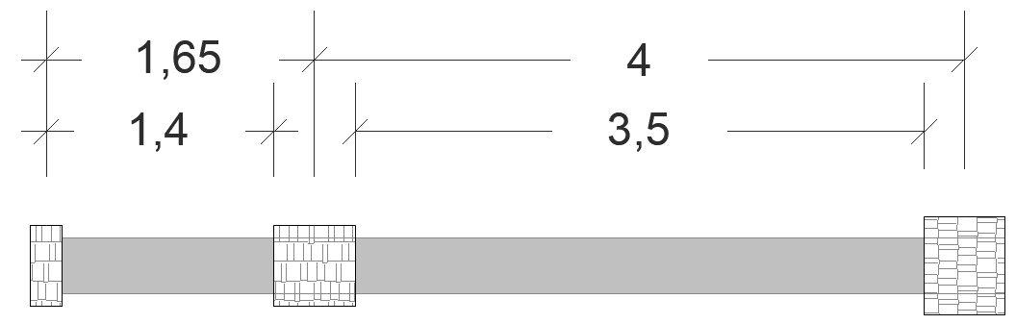
Figura 11. Esquema vigueta tipo 3.
Tabla 30. Diseño a cortante y momento de la vigueta tipo 3.
 |  |  | 2,575
 | 1,65 |  |  | 3,5
M- (kNm) | 1,95 |  | 12,68 | 12,68 |  | 8,79
Cuantia | 0,003300 |  | 0,003300 | 0,003300 |  | 0,003300
As (mm^2) | 119 |  | 119 | 119 |  | 119
#Barras | 2#3 |  | 2#3 | 2#3 |  | 2#3
Ast (mm^2) | 142 |  | 142 | 142 |  | 142
M+ (kNm) | 3,35 |  |  | 15,06
Cuantia | 0,003300 |  |  | 0,003300
As (mm^2) | 119 |  |  | 119
#Barras | 2#3 |  |  | 2#3
Ast (mm^2) | 142 |  |  | 142
Vu | 16,33 |  | 14,20 | 30,12 |  | 34,64
Vu (d) | 10,13 |  | 8,00 | 23,93 |  | 28,45
phi Vc | 24,3 |  | 24,3 | 24,3 |  | 24,3
Refuerzo mín | FALSO |  | FALSO | VERDADERO |  | VERDADERO
S (mm) | 180 | 180 | 180 | 180 | 360 | 180
Av min (mm^2) | 14,06 |  | 14,06 | 14,06 |  | 14,06
#Estribo | 3 |  | 3 | 3 |  | 3
Zc (m) |  |  |  | 0,8 | 1,8 | 0,8
Cantidad de estribos | 10 |  |  | 5 | 6 | 5

Vigueta tipo 4
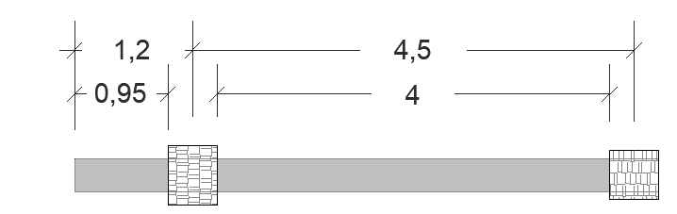
Figura 12. Esquema vigueta tipo 4.
Tabla 31. Diseño a cortante y momento de la vigueta tipo 4.
 |  |  | 2,475
 | 0,95 |  |  | 4
M- (kNm) | 0,65 |  | 11,72 | 11,72 |  | 11,48
Cuantia | 0,003300 |  | 0,003300 | 0,003300 |  | 0,003300
As (mm^2) | 119 |  | 119 | 119 |  | 119
#Barras | 2#3 |  | 2#3 | 2#3 |  | 2#3
Ast (mm^2) | 142 |  | 142 | 142 |  | 142
M+ (kNm) | 1,11 |  |  | 19,67
Cuantia | 0,003300 |  |  | 0,004170
As (mm^2) | 119 |  |  | 150
#Barras | 2#3 |  |  | 2#3
Ast (mm^2) | 142 |  |  | 142
Vu (kN) | 9,40 |  | 8,18 | 34,43 |  | 39,59
Vu (d) (kN) | 3,21 |  | 1,98 | 28,23 |  | 33,39
phi Vc (kN) | 24,3 |  | 24,3 | 24,3 |  | 24,3
Refuerzo mín | FALSO |  | FALSO | VERDADERO |  | VERDADERO
S (mm) | 180 |  | 180 | 180 | 360 | 180
Av min (mm^2) | 14,06 |  | 14,06 | 14,06 |  | 14,06
#Estribo | 3 |  | 3 | 3 |  | 3
Zc (m) |  |  |  | 0,8 | 2,3 | 0,8
Cantidad de estribos | 5 |  |  | 5 | 7 | 5

Análisis de escalera

Esquema estructural en planta y en alzado de la escalera tipo

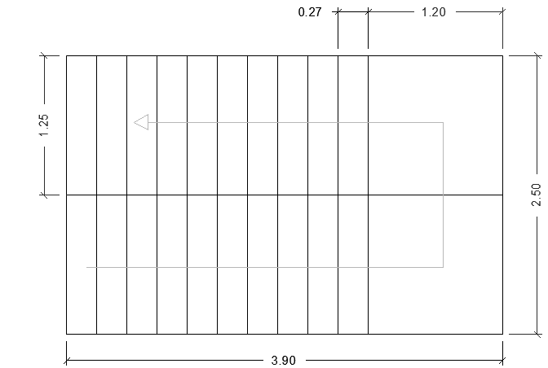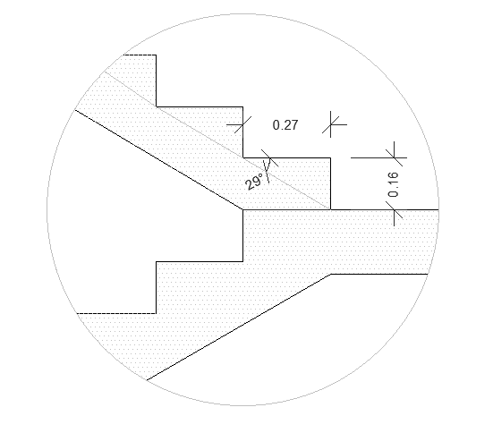
Figura 13. Sección en planta de la escalera y detalle del escalón.

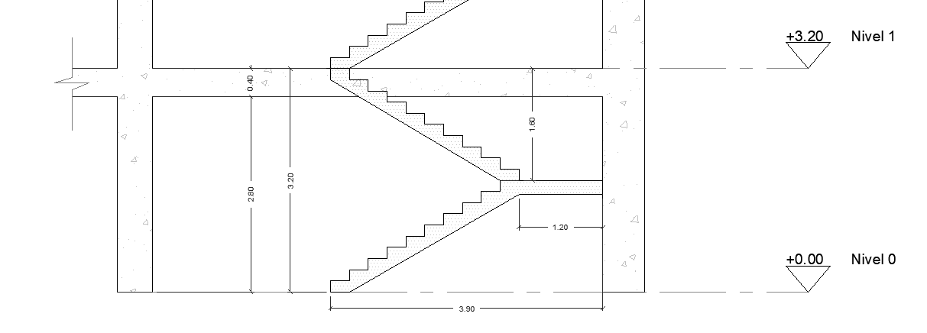
Figura 14. Corte típico alzado de la escalera.
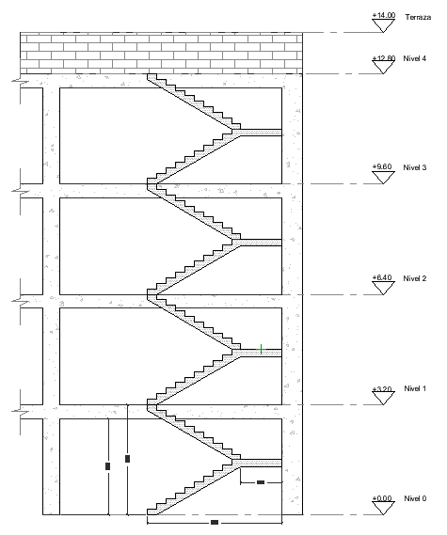
Figura 15. Sección en alzado de la escalera.

Dimensionamiento de la escalera
En el dimensionamiento de la escalera, se toma en primer lugar la altura entre ejes de entrepiso, ya que este es el espacio que debe cubrir la escalera en alzado para permitir el paso de un piso a otro. En este caso, se cuenta con una altura de 3.2 m, equivalente a 320 cm.
Según la NSR-10, en los numerales K.3.8.3.4 (a) y K.3.8.3.4 (b) se especifica que el ancho mínimo de la huella debe ser de 28 cm o 280 mm, con el fin de que el pie de la persona quede de forma cómoda en el escalón. Asimismo, la contrahuella no debe ser mayor a 18 cm ni menor a 10 cm, para que el ascenso sea cómodo. La diferencia entre la huella más grande y la más angosta no debe ser mayor a 2 cm en el trayecto.
Con las indicaciones anteriores se tiene que:
Realizando la iteración entre el número de contrahuellas divididas por la altura, y siguiendo las especificaciones de la norma, encontrando una altura de la contrahuella de 16cm (Figura 13. Sección en planta de la escalera y detalle del escalón.)
De esta forma, y para facilidades constructivas, se toman 20 escalones con una contrahuella de 16 cm.
Según la norma, se debe cumplir que:
$$62≤2CH+1Hll≤64$$
Obteniendo una huella de 0.27 cm.
Para la longitud del hueco de la escalera, que depende del tamaño de la huella, se calcula así:
$$Long_{hueco}​=\#Hll⋅Long_{Hll}​+descanso$$
Para el cálculo del espesor de la losa de la escalera, en la Tabla C.9.5 de la NSR-10, si se toma como una viga simplemente apoyada, se aplica que:
$$t(espesor losa)=\frac{long_{hueco}}{20}​​=203.9$$
$$t\left(espesor losa\right)=0.20 m$$
A continuación se presentan las características de la escalera:
Tabla 32. Características de la escalera.
Datos de entrada
Peso concreto | 24 | kN/m³
Ancho de la escalera | 1,25 | m
Altura entre pisos | 2,8 | m
Ancho descanso | 1,2 | m
Huella | 0,27 | m
Contrahuella | 0,15 | m
Longitud escalara | 3,9 | m
Espesor de losa | 0,20 | m
Angulo (zona inclinada) | 29,05 | grados

Evaluación de carga muerta y viva
El peso propio de la losa se calcula con: $PP_{losa}=\frac{γ*espesor}{cosα}$
Peso propio del escalón: $PP_{escalon}=\frac{γ}{H_{ll}}*Área_{escalon}$
Tabla 33. Tabla resumen del avaluo de cargas de la escalera.
Cargas
Inclinado | Peso de la losa | 5,49 | kN/m²
Inclinado | Peso de peldaños | 1,80 | kN/m²
Inclinado | Acabado de piso en concreto (2cm) | 0,65 | kN/m²
Inclinado | Baldosa cerámica (20mm) (12mm de mortero) | 1,24 | kN/m²
Inclinado | Afinado parte inferior (2cm) | 0,48 | kN/m²
Inclinado | Total carga muerta | 9,67 | kN/m²
Inclinado | Total carga viva | 6,00 | kN/m²
Descanso | Peso de la losa | 4,80 | kN/m²
Descanso | Acabado de piso en concreto (2cm) | 0,42 | kN/m²
Descanso | Baldosa cerámica (20mm) (12mm de mortero) | 0,80 | kN/m²
Descanso | Afinado parte inferior (2cm) | 0,42 | kN/m²
Descanso | Total carga muerta | 6,44 | kN/m²
Descanso | Total carga viva | 6,00 | kN/m²

Análisis de cargas de transferencia a elementos de apoyo de las escaleras
Las cargas que trasmite la escalera a los elementos de apoyo se calculan a las reacciones, teniendo que:
$$R_{A}​=\frac{1}{2} ​wL+\frac{L\left(W-w\right)\left(h+\frac{2}{l}​\right)}{l}​$$
$$R_{B}​=\frac{1}{2}wL+\frac{\left(W-w\right)l\left(\frac{l}{2}\right)}{2l​}​$$
Momento máximo positivo:
$$M_{máx}^{+}=\frac{R_{A}X_{0}}{2}$$
Donde, la $X_{0}$ ubicación donde el cortante es igual a cero se determina como:
$$X_{0}=\frac{X_{0}}{W}$$
Se aplica la combinación de carga $1.2D+1.6L$, obteniendo:
Tabla 34. Cargas de servicio de la escalera.
 | Tramo recto | Tramo Inclinado
W | 17,33 | 21,52 | kN/m²
L | 1,2 | 2,7 | M
Así, las reacciones:
$$R_{A}​=41.2 kN​$$
$$R_{B}​=37.7 kN​$$

Cortante y momento de diseño
Diagrama de cortante
x (m) | V (kN)
0 | 37,70452458
1,2 | 16,91092458
3,9 | -41,18445754
x donde V=0 | 1,985940202
Mmax | 39,41475724

$$V_{C}=0.17*λ\sqrt{f_{c}^{'}}bd$$
$$∅V_{C}=114.7 kN$$
Como $∅V_{C}>R_{a} y R_{b}$, no se necesita refuerzo a cortante.

Diseño

Diseño |  | Retracción
b | 1 | ρ_{mín} | 0,0018
d | 0,17 | As(mm^2/h) | 360
M- | 39,41
Cuantía | 0,003731
As | 634

Nro. 4 |  | Si φ 1/2"
S | 0,20 | S | 0,36
S | 25 |  | 35

ANÁLISIS Y DISEÑO ESTRUCTURAL DE ELEMENTOS ESTRUCTURALES QUE HACEN PARTE DEL SISTEMA DE RESISTENCIA SÍSMICA

Combinaciones de carga para diseño
$$1) 1.4D$$
$$2) 1.2D+1.6L$$

$$3) 1.2D+1.0L+1.2E_{x}$$
$$4) 1.2D+1.0L+1.2E_{x}​$$
$$5) 1.2D+1.0L+1.2E_{x}$$
$$6) 1.2D+1.0L+1.2E_{x}$$

$$7) 1.2D+L-E_{x}+T_{x}+-0.3E_{y}$$
$$8) 1.2D+L-E_{x}+T_{x}-0.3E_{y}$$
$$9) 1.2D+L-E_{x}-T_{x}+0.3E_{y}$$
$$10) 1.2D+L-E_{x}-T_{x}-0.3E_{y}$$

$$11) 1.2D+L+E_{x}​-Tx​+0.3E_{x}$$
$$12) 1.2D+L+E_{x}​-Tx​-0.3E_{x}​$$

$$13) 1.2D+L+E_{x}+T_{x}-0.3E_{x}$$
$$14) 1.2D+L+E_{x}+T_{x}-0.3E_{x}$$

$$15) 1.2D+L-E_{x}+T_{x}+-0.3E_{x}$$
$$16) 1.2D+L-E_{x}+T_{x}-0.3E_{x}$$

$$17) 1.2D+L-E_{x}-T_{x}+0.3E_{x}$$
$$18) 1.2D+L-E_{x}-T_{x}-0.3E_{x}$$

$$19) 0.9D+E_{x}+T_{x}+0.3E_{y}$$
$$20) 0.9D+E_{x}+T_{x}-0.3E_{y}$$

$$21) 0.9D+E_{x}-T_{x}+0.3E_{y}$$
$$22) 0.9D+E_{x}-T_{x}-0.3E_{y}$$

$$23) 0.9D-E_{x}+T_{x}+0.3E_{y}$$
$$24) 0.9D-E_{x}+T_{x}-0.3E_{y}$$

Carga muerta y viva aplicada en los pórticos

Cálculo de la carga muerta y viva en las vigas de carga
En el nuestro caso se tienen un tipo de viga de carga y viga de rigidez, como se detalla en Tabla 3. Dimensión de las secciones de las vigas tipo.
Al encontrarse las viguetas apoyadas en las vigas de carga, para cada una de ellas se toma la carga que proporciona a cada carga entre ejes. De igual forma se tiene en cuenta la carga de la escalera.
En primer lugar se calcula las reacciones unitarias calculadas con una carga unitaria, con el programa SAP2000:
Tabla 35. Reacciones de cada tipo de vigueta en las vigas de carga.
 | V1 | V2 | Vesc | V3 | V4 | TOTAL
Vta 1 | 1,56 | 4,66 |  | 4,79 | 3,19 | 14,2
Vta 2 | 1,57 | 4,6 |  | 5,05 | 1,79 | 13,01
Vta 3 | 1,64 | 4,09 | 0,27 |  |  | 6
Vta 4 |  |  | 1,82 | 4,9 | 1,02 | 7,74

Posteriormente se distribuye esa carga en las vigas según la carga calcula de la losa. A continuación se presenta las tablas con estos valores en kN/m:

Tabla 36. Carga distribuida que aporta la vigueta a cada viga de carga.
VTA 1 | W losa | V1 | V2 | V3 | V4
VTA 1 | W losa | 1,56 | 4,66 | 4,79 | 3,19
w DE | 7,10 | 11,08 | 33,08 | 34,01 | 22,65
w DC | 5,08 | 7,92 | 23,65 | 24,31 | 16,19
w L | 6,00 | 9,36 | 27,96 | 28,74 | 19,14
VTA 2 | W losa | V1 | V2 | V3 | V4
VTA 2 | W losa | 1,57 | 4,6 | 5,05 | 1,79
w DE | 7,10 | 11,146 | 32,658 | 35,853 | 12,708
w DC | 5,08 | 7,969 | 23,348 | 25,632 | 9,085
w L | 6,00 | 9,420 | 27,600 | 30,300 | 10,740
VTA 3 | W losa | V1 | V2 | Vesc
VTA 3 | W losa | 1,64 | 4,09 | 0,27
w DE | 7,10 | 11,643 | 29,037 | 1,917
w DC | 5,08 | 8,324 | 20,759 | 1,370
w L | 6,00 | 9,840 | 24,540 | 1,620
VTA 4 | W losa | V3 | V4
VTA 4 | W losa | 4,9 | 1,02
w DE | 7,10 | 34,788 | 7,242
w DC | 5,08 | 24,871 | 5,177
w L | 6,00 | 29,400 | 6,120

A continuación se presenta la cargas muertas y vigas correspondientes a cada vida de carga:
Tabla 37. Cargas muestas y vivas en las vigas de carga.
 | VA-VB | VB-VC | VC-VD | VD-VD' | VD'-VE
V1
WdE | 11,08 | 11,08 | 33,08 | 11,08 | 11,08
Wcub | 7,92 | 7,92 | 23,65 | 7,92 | 7,92
WL | 9,36 | 9,36 | 27,96 | 9,36 | 9,36
WG | 1,56 | 1,56 | 4,66 | 1,56 | 1,56
V2
WDE | 33,08 | 33,08 | 32,66 | 33,08 | 35,85
Wcub | 23,65 | 23,65 | 23,35 | 23,65 | 25,63
WL | 27,96 | 27,96 | 27,60 | 27,96 | 30,30
WG | 4,66 | 4,66 | 4,60 | 4,66 | 5,05
V3
WDE | 34,01 | 34,01 | 35,85 | 34,01 | 34,79
Wcub | 24,31 | 24,31 | 25,63 | 24,31 | 24,87
WL | 28,74 | 28,74 | 30,30 | 28,74 | 29,40
WG | 4,79 | 4,79 | 5,05 | 4,79 | 4,90
V4
WDE | 22,65 | 22,65 | 12,71 | 22,65 | 7,24
Wcub | 16,19 | 16,19 | 9,085 | 16,19 | 5,18
WL | 19,14 | 19,14 | 10,74 | 19,14 | 6,12
WG | 3,19 | 3,19 | 1,79 | 3,19 | 1,02

Cálculo de carga muerta y viva en las vigas de rigidez
En las vigas de rigidez se aplica la fórmula:
$$Carga_{VR}=2W*S_{v}$$
Es decir, se multiplica dos veces la carga muerta de cubierta, de entrepiso, cubierta y viva respectivamente, por la distancia entre ejes de las viguetas, obteniendo:
Tabla 38. Carga muerta y viva en las vigas de rigidez.
Vigas rigidez ABCDE
w DE | 7,10 | 14,20
w DC | 5,08 | 10,15
w L | 6,00 | 12,00

Esquemas de la carga muerta y viva en las vigas de carga
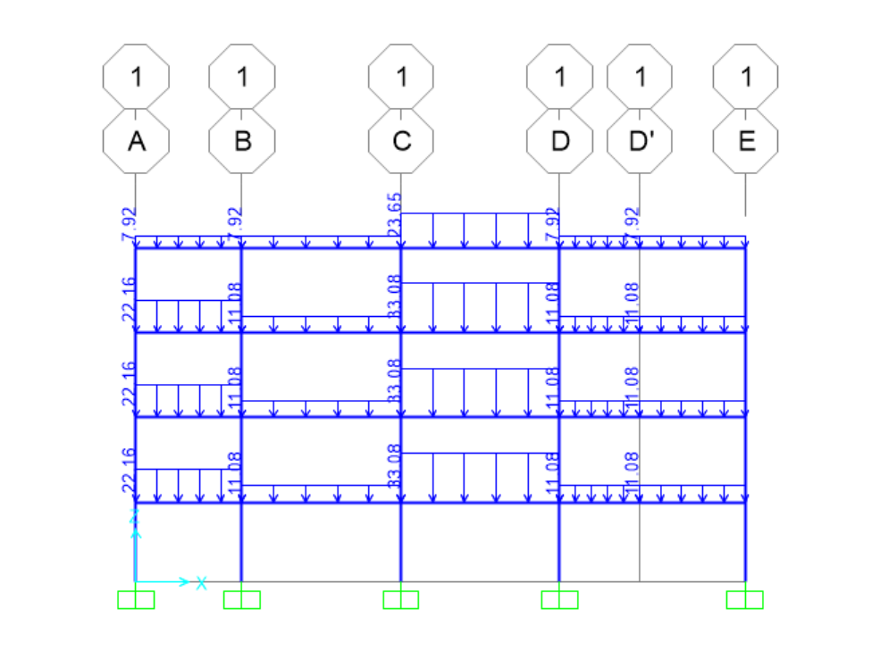
Figura 16. Carga muerta en la viga de carga 1.
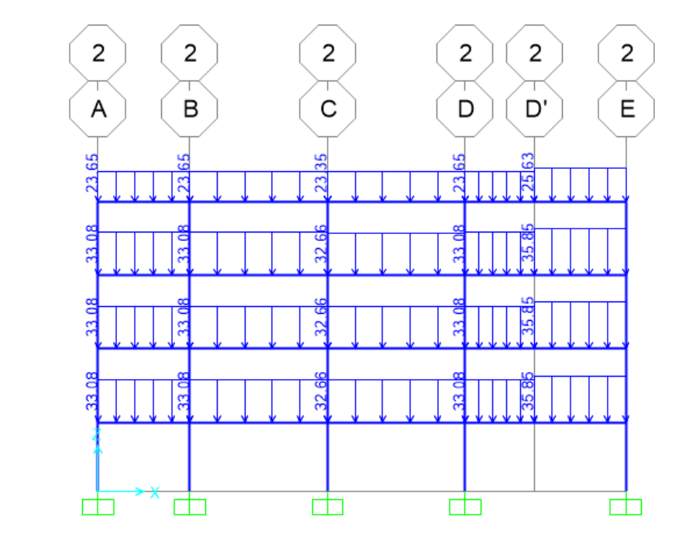
Figura 17. Carga muerta en la viga de carga 2.
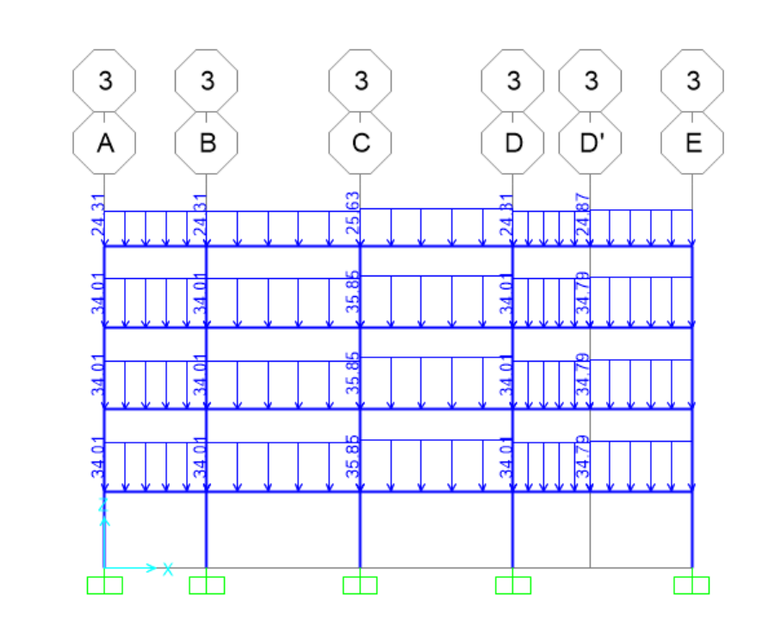
Figura 18. Carga muerta en la viga de carga 3.
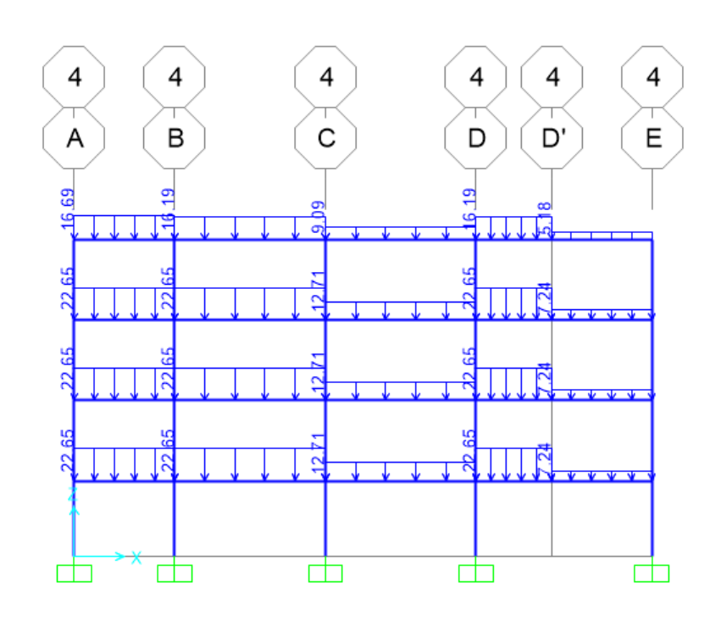
Figura 19. Carga muerta en la viga de carga 4.
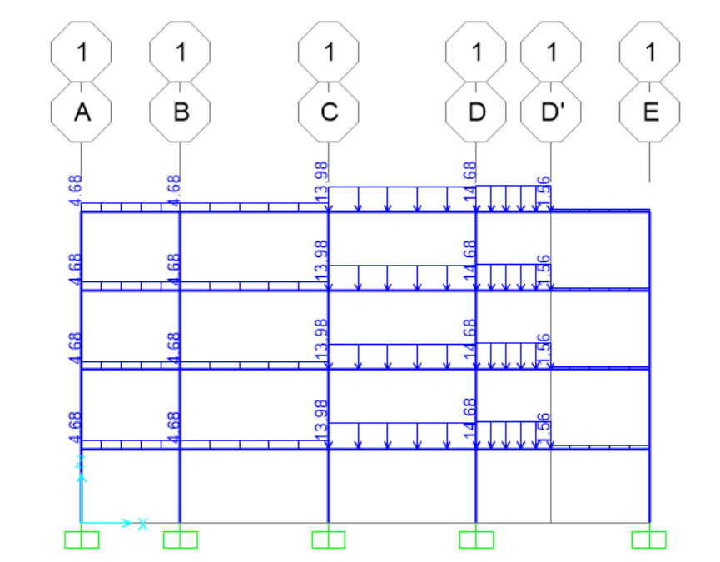
Figura 20. Carga viva de la viga de carga 1.
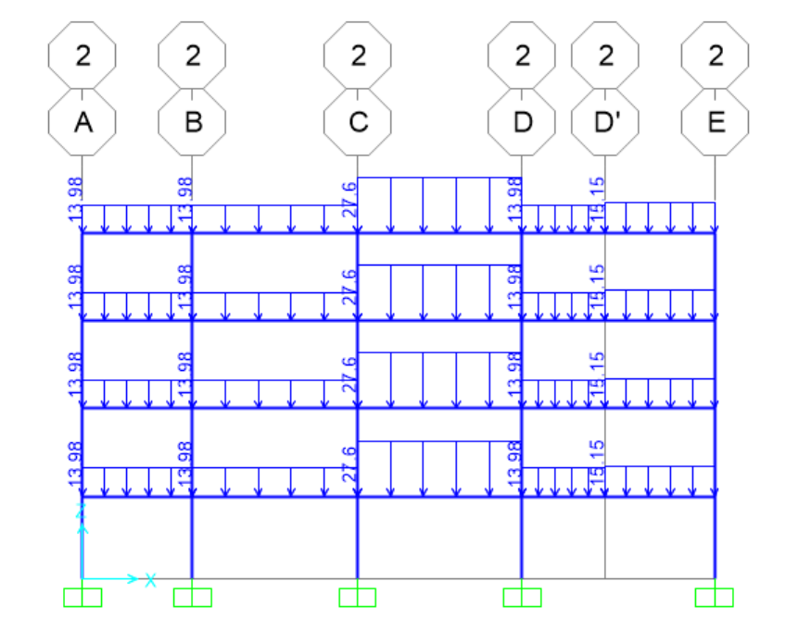
Figura 21. Carga viva de la viga de carga 2.

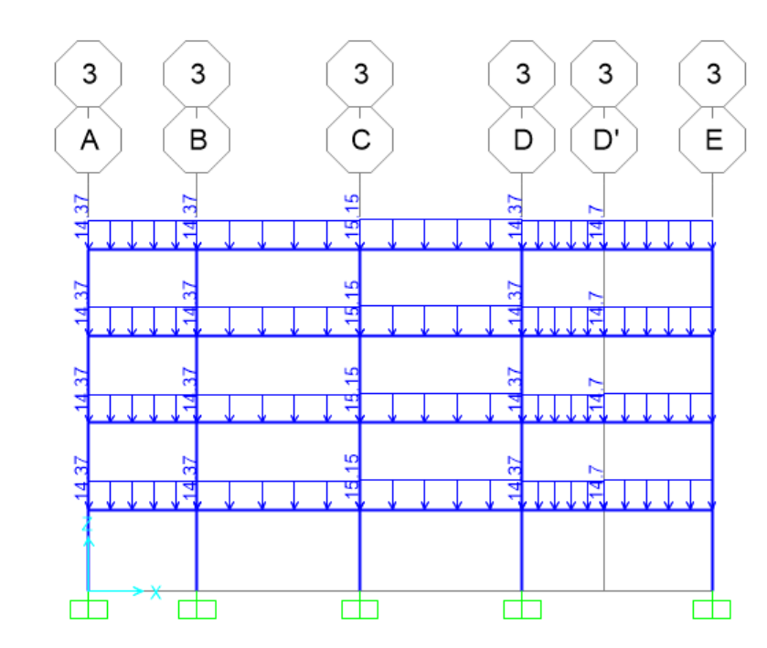
Figura 22. Carga viva de la viga de carga 3.
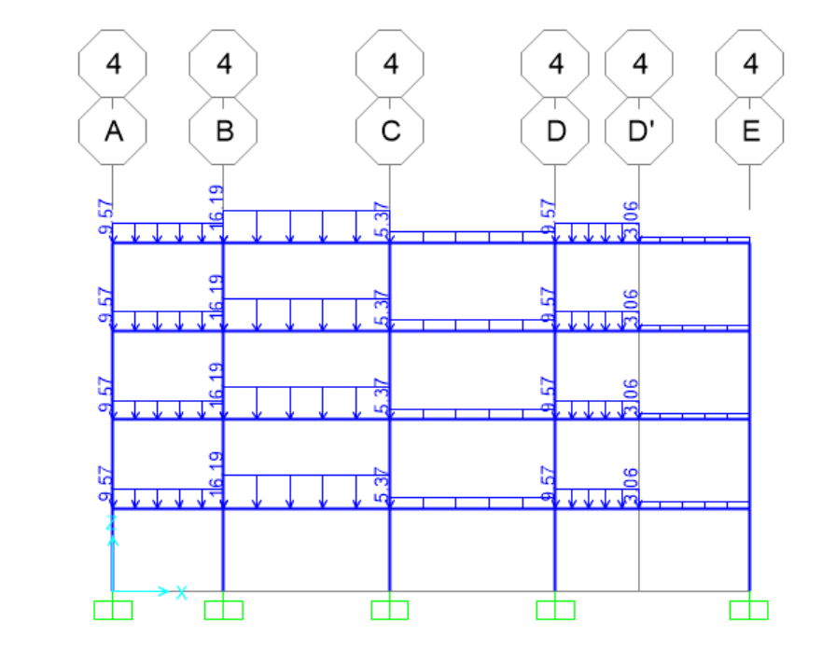
Figura 23. Carga viva de la viga de carga 4.

Esquemas de la carga muerta y viva en las vigas de rigidez

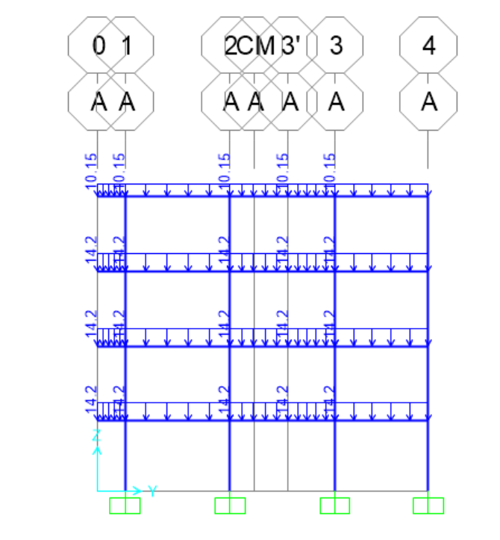
Figura 24. Carga muerta de la viga de rigidez A.

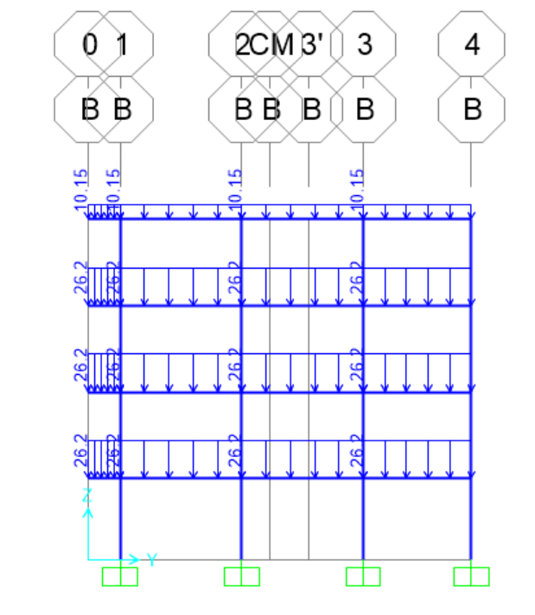
Figura 25. Carga muerta de la viga de rigidez B.

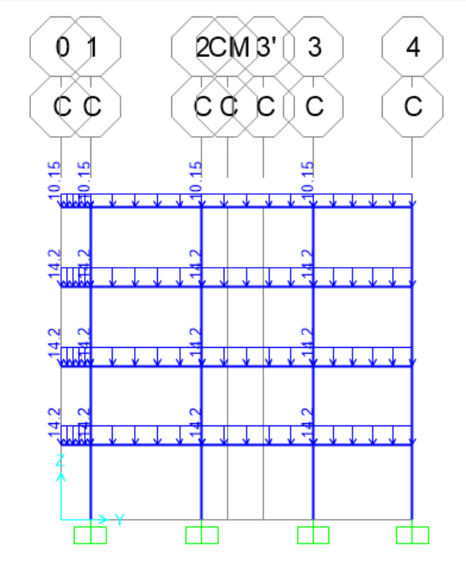
Figura 26. Carga muerta de la viga de rigidez C.
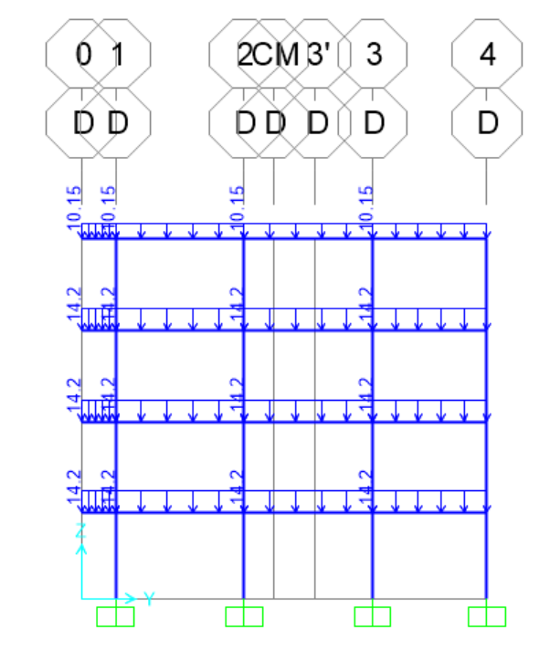
Figura 27. Carga muerta de la viga de rigidez D.

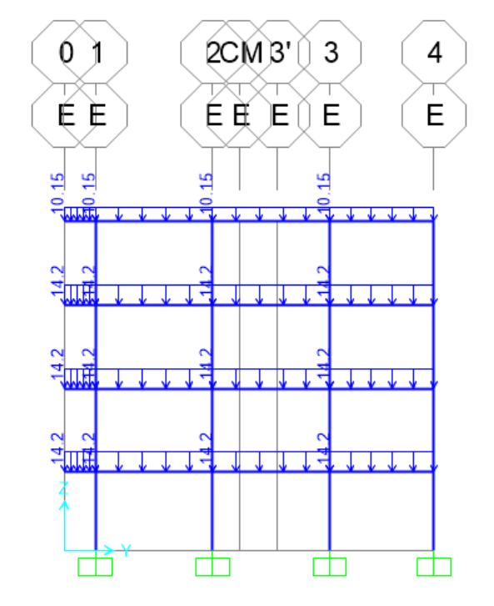
Figura 28. Carga muerta de la viga de rigidez E.

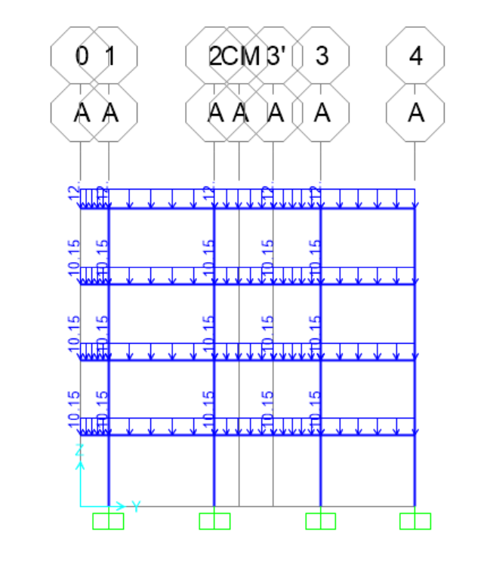
Figura 29. Carga viva viga de rigidez A.

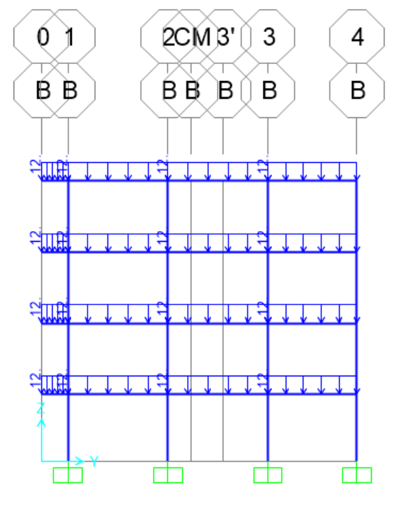
Figura 30. Carga viva viga de rigidez B.

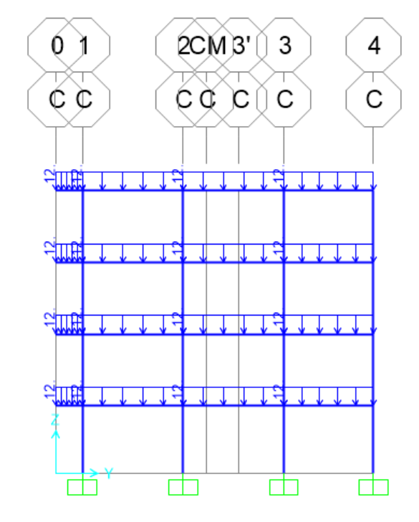
Figura 31. Carga viva viga de rigidez C.

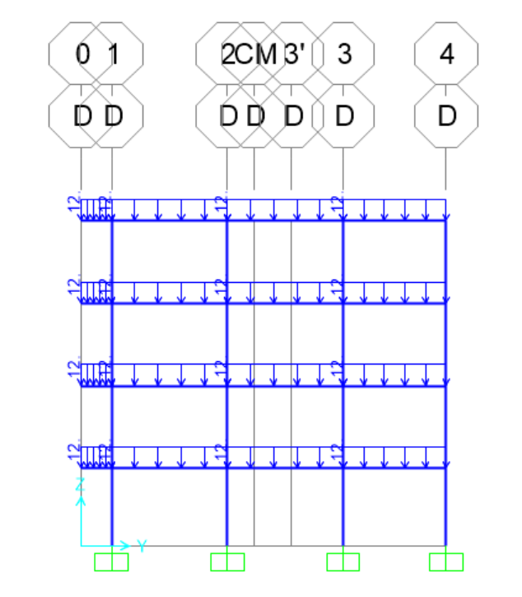
Figura 32. Carga viva viga de rigidez D.
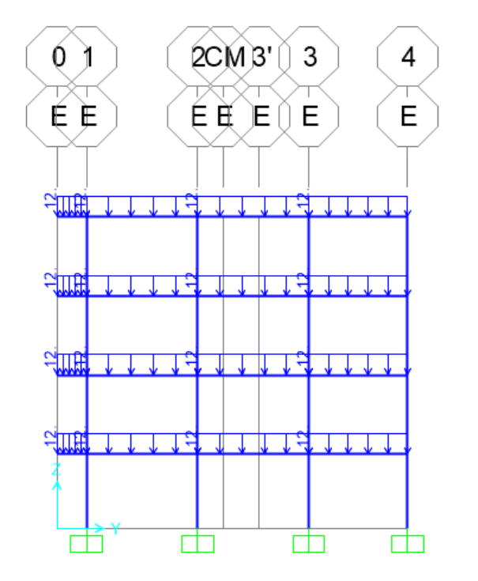
Figura 33. Carga viva viga de rigidez E.

Diseño
El procedimiento del diseño de las vigas de carga se detalla a continuación:
Los materiales son los registrado en la Tabla 2. Propiedades de los materiales y la viga de carga con la sección indicada en la Tabla 3. Dimensión de las secciones de las vigas tipo..
La altura efectiva adoptada para las vigas es:
$$d=0.34m$$
La cuantía balanceada, la misma para todas las vigas estará dada por:
$$ρ_{bal}=0.85*0.85*\frac{f_{c}^{'}}{f_{y}}*\frac{0.003}{0.003+ε_{y}}$$
$$ρ_{bal}=0.028333333$$
La cuantía máxima será:
$$ρ_{máx}=0.729*ρ_{bal}$$
$$ρ_{máx}=0.20655000$$
EL diseño por el método de cortante ultima está dado por:
El momento último, calculado mediante el programa SAP2000, para cada una de las luces de la viga. Para así proceder a calcular su respectiva cuantía con la siguiente formula:
$$M_{n}=ρf_{y}\left(1-0.59*\frac{ρf_{y}}{f_{c}^{'}}\right)bd^{2}$$
Posteriormente se encuentra el momento nominal para el diseño, donde $∅$es el coeficiente de reducción de la resistencia:
$$∅Mn_{t}=∅ρf_{y}\left(1-0.59ρ*\frac{f_{y}}{f_{c}^{'}}\right)bd^{2}$$
Luego, se verifica que ña sección este controlada por tracción, es decir la sección este sub-reforzada. Es decir:
$$ρ>ρ_{mín} ρ<p_{máx}$$
Se calcula el área de refuerzo, para calcular el número y cantidad de barras necesarias.
$$A_{s}=dbρ$$
La verificación por cortante se calcula en $V_{c}$, para ellos el cortante último se toma del programa SAP2000.
$$∅V_{c}=0.17λ\sqrt{f_{c}^{'}}bd$$
Por norma (C.21.3.4.6), la separación de estribos no puede ser mayor a d/2, es decir, no puede ser mayor a 170 cm.

Viga de carga 1
Resistencia última
0 | a | 6,5 | m |  | 6,5 | a | 19 | m |  | 19 | a | 23 | m
Mu⁻ (kN*m) | 130,3174 | Mu⁺ (kN*m) | 56,8821 |  | Mu⁻ (kN*m) | 212,96 | Mu⁺ (kN*m) | 96,13 |  | Mu⁻ (kN*m) | 123,88 | Mu⁺ (kN*m) | 47,80
ρ | 0,006318 | ρ | 0,003300 |  | ρ | 0,010774 | ρ | 0,004586 |  | ρ | 0,005987 | ρ | 0,003300
φMn (kN*m) | 130,31740 | φMn (kN*m) | 69,99405 |  | φMn (kN*m) | 212,95620 | φMn (kN*m) | 96,13450 |  | φMn (kN*m) | 123,87980 | φMn (kN*m) | 69,99405
ρ > ρ_{mín} | Cumple | ρ > ρ_{mín} | No cumple |  | ρ > ρ_{mín} | Cumple | ρ > ρ_{mín} | Cumple |  | ρ > ρ_{mín} | Cumple | ρ > ρ_{mín} | No cumple
ρ < ρ_{máx} | Cumple | ρ < ρ_{máx} | Cumple |  | ρ < ρ_{máx} | Cumple | ρ < ρ_{máx} | Cumple |  | ρ < ρ_{máx} | Cumple | ρ < ρ_{máx} | Cumple
A_{s dis} (mm²) | 1074 | A_{s dis} (mm²) | 561 |  | A_{s dis} (mm²) | 1832 | A_{s dis} (mm²) | 780 |  | A_{s dis} (mm²) | 1018 | A_{s dis} (mm²) | 561
Barras | 4#6 | Barras | 2#6 |  | Barras | 4#8 | Barras | 3#6 |  | Barras | 4#6 | Barras | 2#6
A_{s} (mm²) | 1136 | A_{s} (mm²) | 568 |  | A_{s} (mm²) | 2040 | A_{s} (mm²) | 852 |  | A_{s} (mm²) | 1136 | A_{s} (mm²) | 568

 | 3,6 |  |  | 5,6 |  |  | 5,6 |  |  | 6,6
Zc (m) | 0,8 | 1,9 | 0,8 | 0,8 | 3,9 | 0,8 | 0,8 | 3,9 | 0,8 | 0,8 | 4,9 | 0,8
S (mm) | 0,17 | 0,34 | 0,17 | 0,17 | 0,34 | 0,17 | 0,17 | 0,34 | 0,17 | 0,17 | 0,34 | 0,17
#Estribos | 5 | 6 | 5 | 5 | 12 | 5 | 5 | 12 | 5 | 5 | 15 | 5
 | 0,22 | entre bloques de estribos |  | 0,20 | entre bloques de estribos |  | 0,20 | entre bloques de estribos |  | 0,19 | entre bloques de estribos

Viga de carga 2
Resistencia última
0 a 6.5m |  | 0 a 3.5m |  |  | 6.5 a 13m |  | 3.5 a 10.5m |  |  | 13 a 23m |  | 10.5 a 23m
Mu⁻ (kN*m) | 203,3113 | Mu⁺ (kN*m) | 54,5827 |  | Mu⁻ (kN*m) | 250,87 | Mu⁺ (kN*m) | 94,30 |  | Mu⁻ (kN*m) | 283,97 | Mu⁺ (kN*m) | 138,21
ρ | 0,008375 | ρ | 0,003300 |  | ρ | 0,010554 | ρ | 0,003719 |  | ρ | 0,012134 | ρ | 0,005544
φMn (kN*m) | 203,31130 | φMn (kN*m) | 83,99286 |  | φMn (kN*m) | 250,86630 | φMn (kN*m) | 94,30460 |  | φMn (kN*m) | 283,96890 | φMn (kN*m) | 138,21200
ρ > ρ_{mín} | Cumple | ρ > ρ_{mín} | No cumple |  | ρ > ρ_{mín} | Cumple | ρ > ρ_{mín} | Cumple |  | ρ > ρ_{mín} | Cumple | ρ > ρ_{mín} | Cumple
ρ < ρ_{máx} | Cumple | ρ < ρ_{máx} | Cumple |  | ρ < ρ_{máx} | Cumple | ρ < ρ_{máx} | Cumple |  | ρ < ρ_{máx} | Cumple | ρ < ρ_{máx} | Cumple
A_{s dis} (mm²) | 1424 | A_{s dis} (mm²) | 561 |  | A_{s dis} (mm²) | 1794 | A_{s dis} (mm²) | 632 |  | A_{s dis} (mm²) | 2063 | A_{s dis} (mm²) | 942
Barras | 2#8 + 2#6 | Barras | 2#6 |  | Barras | 2#8+2#7 | Barras | 3#6 |  | Barras | 2#9 y 2#8 | Barras | 3#7
A_{s} (mm²) | 1588 | A_{s} (mm²) | 568 |  | A_{s} (mm²) | 1794 | A_{s} (mm²) | 852 |  | A_{s} (mm²) | 2310 | A_{s} (mm²) | 1161

 | 3,6 |  |  | 5,6 |  |  | 5,6 |  |  | 6,6
Zc (m) | 0,8 | 1,9 | 0,8 | 0,8 | 3,9 | 0,8 | 0,8 | 3,9 | 0,8 | 0,8 | 4,9 | 0,8
S (mm) | 0,17 | 0,34 | 0,17 | 0,17 | 0,34 | 0,17 | 0,17 | 0,34 | 0,17 | 0,17 | 0,34 | 0,17
#Estribos | 5 | 6 | 5 | 5 | 12 | 5 | 5 | 12 | 5 | 5 | 15 | 5
 | 0,22 | entre bloques de estribos |  | 0,20 | entre bloques de estribos |  | 0,20 | entre bloques de estribos |  | 0,19 | entre bloques de estribos

Viga de carga 3
Resistencia última
0 a 6.5m |  | 0 a 3.5m |  |  | 6.5 a 13m |  | 3.5 a 10.5m |  |  | 13 a 23m |  | 10.5 a 23m
Mu⁻ (kN*m) | 204,8723 | Mu⁺ (kN*m) | 52,2532 |  | Mu⁻ (kN*m) | 223,40 | Mu⁺ (kN*m) | 98,63 |  | Mu⁻ (kN*m) | 274,23 | Mu⁺ (kN*m) | 138,53
ρ | 0,008445 | ρ | 0,003300 |  | ρ | 0,009284 | ρ | 0,003896 |  | ρ | 0,011663 | ρ | 0,005557
φMn (kN*m) | 204,87230 | φMn (kN*m) | 83,99286 |  | φMn (kN*m) | 223,40330 | φMn (kN*m) | 98,63040 |  | φMn (kN*m) | 274,22850 | φMn (kN*m) | 138,52570
ρ > ρ_{mín} | Cumple | ρ > ρ_{mín} | No cumple |  | ρ > ρ_{mín} | Cumple | ρ > ρ_{mín} | Cumple |  | ρ > ρ_{mín} | Cumple | ρ > ρ_{mín} | Cumple
ρ < ρ_{máx} | Cumple | ρ < ρ_{máx} | Cumple |  | ρ < ρ_{máx} | Cumple | ρ < ρ_{máx} | Cumple |  | ρ < ρ_{máx} | Cumple | ρ < ρ_{máx} | Cumple
A_{s dis} (mm²) | 1436 | A_{s dis} (mm²) | 561 |  | A_{s dis} (mm²) | 1578 | A_{s dis} (mm²) | 662 |  | A_{s dis} (mm²) | 1983 | A_{s dis} (mm²) | 945
Barras | 2#8 + 2#6 | Barras | 2#6 |  | Barras | 2#8 + 2#6 | Barras | 3#6 |  | Barras | 2#9 y 2#8 | Barras | 3#7
A_{s} (mm²) | 1588 | A_{s} (mm²) | 568 |  | A_{s} (mm²) | 1588 | A_{s} (mm²) | 852 |  | A_{s} (mm²) | 2310 | A_{s} (mm²) | 1161

 | 3,6 |  |  | 5,6 |  |  | 5,6 |  |  | 6,6
Zc (m) | 0,8 | 1,9 | 0,8 | 0,8 | 3,9 | 0,8 | 0,8 | 3,9 | 0,8 | 0,8 | 4,9 | 0,8
S (mm) | 0,17 | 0,34 | 0,17 | 0,17 | 0,34 | 0,17 | 0,17 | 0,34 | 0,17 | 0,17 | 0,34 | 0,17
#Estribos | 5 | 6 | 5 | 5 | 12 | 5 | 5 | 12 | 5 | 5 | 15 | 5
 | 0,22 | entre bloques de estribos |  | 0,20 | entre bloques de estribos |  | 0,20 | entre bloques de estribos |  | 0,19 | entre bloques de estribos

Viga de carga 4
Resistencia última
0 a 6.5m |  | 0 a 3.5m |  |  | 6.5 a 13m |  | 3.5 a 10.5m |  |  | 13 a 23m |  | 10.5 a 23m
Mu⁻ (kN*m) | 171,7294 | Mu⁺ (kN*m) | 44,151 |  | Mu⁻ (kN*m) | 174,91 | Mu⁺ (kN*m) | 82,68 |  | Mu⁻ (kN*m) | 144,89 | Mu⁺ (kN*m) | 55,04
ρ | 0,008499 | ρ | 0,003300 |  | ρ | 0,008671 | ρ | 0,003920 |  | ρ | 0,007075 | ρ | 0,003300
φMn (kN*m) | 171,72940 | φMn (kN*m) | 69,99405 |  | φMn (kN*m) | 174,90870 | φMn (kN*m) | 82,68100 |  | φMn (kN*m) | 144,89090 | φMn (kN*m) | 69,99405
ρ > ρ_{mín} | Cumple | ρ > ρ_{mín} | No cumple |  | ρ > ρ_{mín} | Cumple | ρ > ρ_{mín} | Cumple |  | ρ > ρ_{mín} | Cumple | ρ > ρ_{mín} | No cumple
ρ < ρ_{máx} | Cumple | ρ < ρ_{máx} | Cumple |  | ρ < ρ_{máx} | Cumple | ρ < ρ_{máx} | Cumple |  | ρ < ρ_{máx} | Cumple | ρ < ρ_{máx} | Cumple
A_{s dis} (mm²) | 1445 | A_{s dis} (mm²) | 561 |  | A_{s dis} (mm²) | 1474 | A_{s dis} (mm²) | 666 |  | A_{s dis} (mm²) | 1203 | A_{s dis} (mm²) | 561
Barras | 2#8 + 2#6 | Barras | 2#6 |  | Barras | 2#8 + 2#6 | Barras | 3#6 |  | Barras | 2#8 + 2#6 | Barras | 2#6
A_{s} (mm²) | 1588 | A_{s} (mm²) | 568 |  | A_{s} (mm²) | 1588 | A_{s} (mm²) | 852 |  | A_{s} (mm²) | 1588 | A_{s} (mm²) | 568

 | 3,6 |  |  | 5,6 |  |  | 5,6 |  |  | 6,6
Zc (m) | 0,8 | 1,9 | 0,8 | 0,8 | 3,9 | 0,8 | 0,8 | 3,9 | 0,8 | 0,8 | 4,9 | 0,8
S (mm) | 0,17 | 0,34 | 0,17 | 0,17 | 0,34 | 0,17 | 0,17 | 0,34 | 0,17 | 0,17 | 0,34 | 0,17
#Estribos | 5 | 6 | 5 | 5 | 12 | 5 | 5 | 12 | 5 | 5 | 15 | 5
 | 0,22 | entre bloques de estribos |  | 0,20 | entre bloques de estribos |  | 0,20 | entre bloques de estribos |  | 0,19 | entre bloques de estribos

Vigas de rigidez
 |  |  | 2,475 |  |  | 4 |  |  | 3,75
 | 0,95 |  |  | 4 |  |  | 4 |  |  | 3,5
M- (kNm) | 1,29 |  | 21,09 | 19,17 |  | 50,08 | 50,08 |  | 44,01 | 48,41 |  | 17,57
Cuantia | 0,003300 |  | 0,004483 | 0,004059 |  | 0,011365 | 0,011365 |  | 0,009841 | 0,010942 |  | 0,003709
As (mm^2) | 449 |  | 610 | 552 |  | 1546 | 1546 |  | 1338 | 1488 |  | 504
#Barras | 2#4 |  | 3#4 | 4#3 |  | 3#6 | 3#6 |  | 3#6 | 3#6 |  | 2#4
Ast (mm^2) | 516 |  | 774 | 568 |  | 1704 | 1704 |  | 1704 | 1704 |  | 516
M+ (kNm) | 2,22 |  |  | 34,43 |  |  | 34,43 |  |  | 30,12
Cuantia | 0,003300 |  |  | 0,007529 |  |  | 0,007529 |  |  | 0,006526
As (mm^2) | 449 |  |  | 1024 |  |  | 1024 |  |  | 888
#Barras | 2#4 |  |  | 4#4 |  |  | 4#4 |  |  | 2#4 + 1#5
Ast (mm^2) | 516 |  |  | 1032 |  |  | 1032 |  |  | 914
Vu (kN) | 18,81 |  | 16,35 | 68,85 |  | 68,85 | 68,85 |  | 68,85 | 60,25 |  | 69,28
Vu (d) (kN) | 7,10 |  | 4,65 | 57,15 |  | 57,15 | 57,15 |  | 57,15 | 48,54 |  | 57,58
phi Vc (kN) | 91,8 |  | 91,8 | 91,8 |  | 91,8 | 91,8 |  | 91,8 | 91,8 |  | 91,8
Refuerzo mín | FALSO |  | FALSO | VERDADERO |  | VERDADERO | VERDADERO |  | VERDADERO | VERDADERO |  | VERDADERO
S (mm) | 180 |  | 180 | 180 | 360 | 180 | 180 | 360 | 180 | 180 | 360 | 180
Av mín (mm^2) | 56,24 |  | 56,24 | 56,24 |  | 56,24 | 56,24 |  | 56,24 | 56,24 |  | 56,24
#Estribo | #3 |  | #3 | #3 |  | #3 | #3 |  | #3 | #3 |  | #3
Zc (m) | 0,8 |  | 0,8 | 0,8 | 2,3 | 0,8 | 0,8 | 2,3 | 0,8 | 0,8 | 1,8 | 0,8
Cantidad de estribos | 5 |  |  | 5 | 7 | 5 | 5 | 7 | 5 | 5 | 6 | 5
 |  |  |  | 0,15 | entre bloques de estribos |  | 0,15 | entre bloques de estribos |  | 0,08 | entre bloques de estribos

Análisis de las vigas de carga y de rigidez

Esquema en planta de la losa tipo con tipificación de vigas
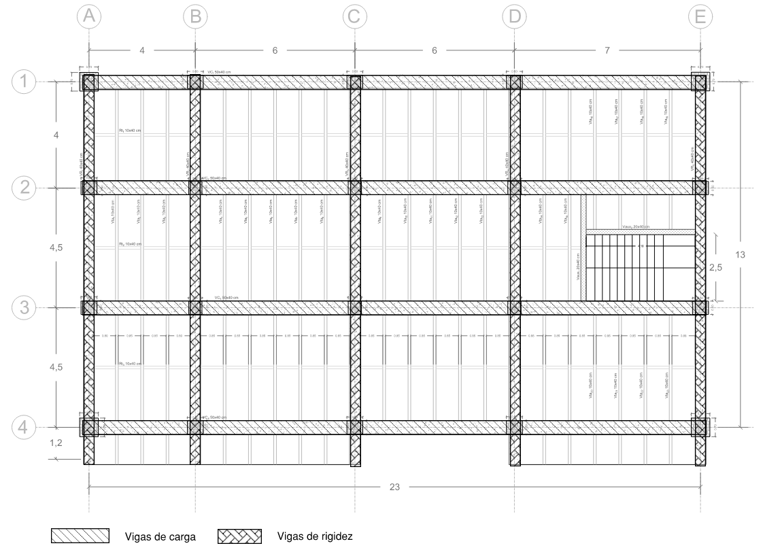

Envolventes por cortante por cada viga tipo
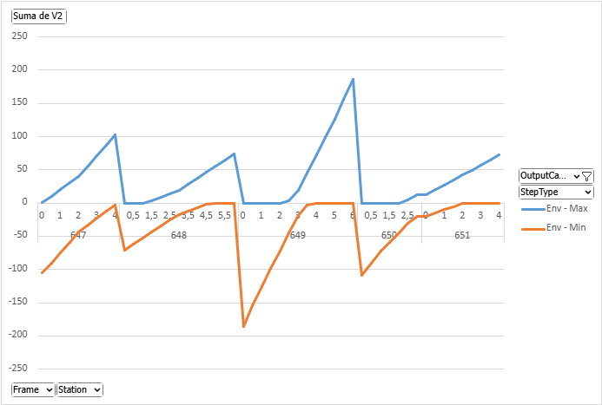
Figura 34. Envolvente por cortante viga de carga 1.
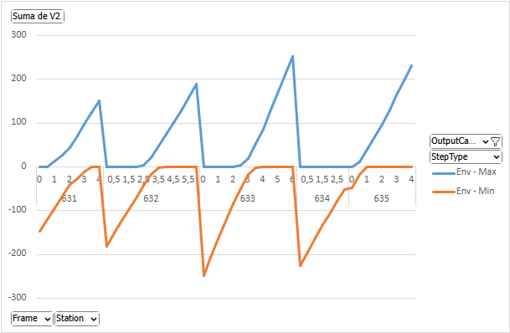
Figura 35. Envolvente por cortante viga de carga 2.

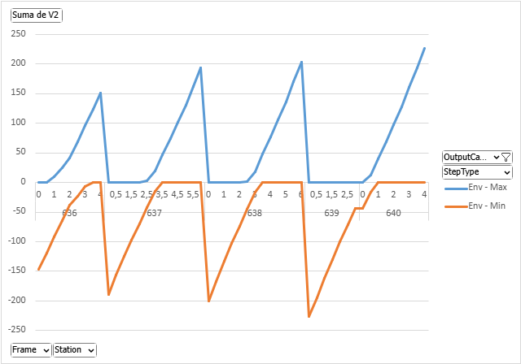
Figura 36. Envolvente por cortante viga de carga 3.

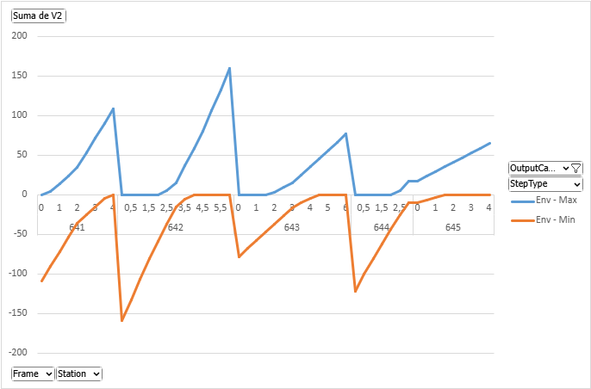
Figura 37. Envolvente por cortante viga de carga 4.

Envolvente de momento por cada viga tipo

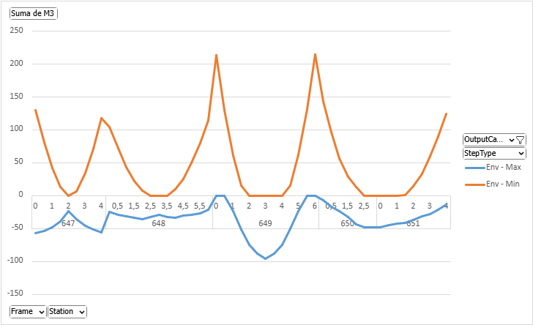
Figura 38. Envolvente por momento viga de carga 1.

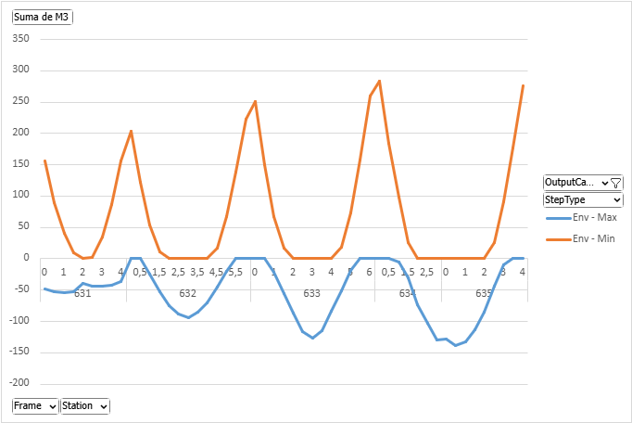
Figura 39. Envolvente por momento viga de carga 2.

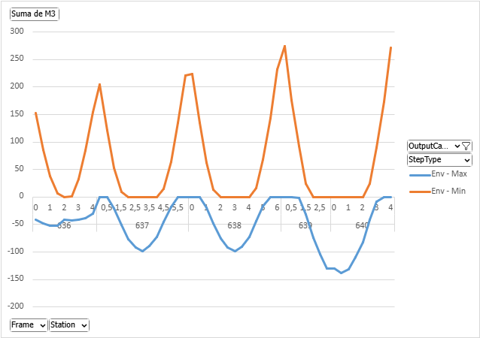
Figura 40. Envolvente por momento viga de carga 3.

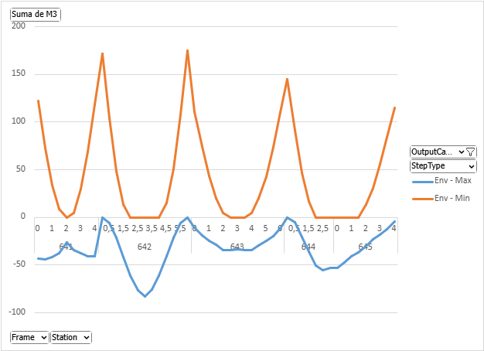
Figura 41. Envolvente por momento viga de carga 4.

Análisis de columnas

Esquema en plantas de tipificación de columnas
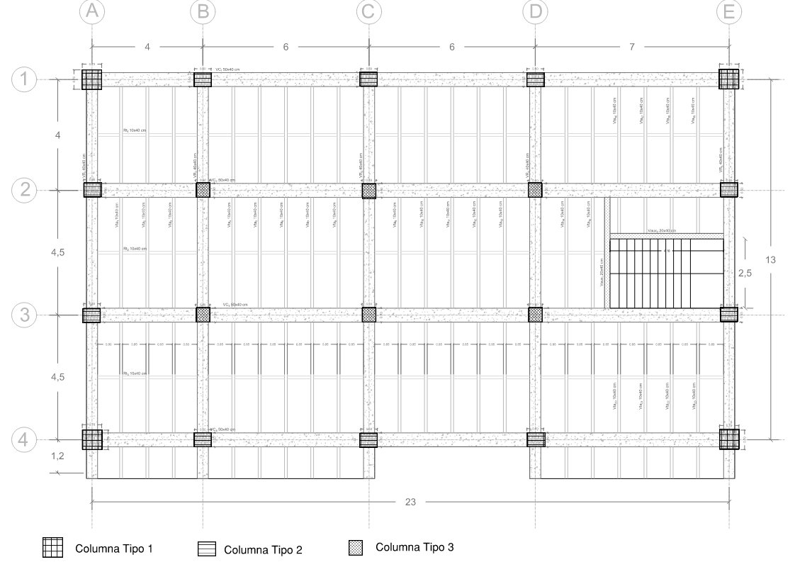
Figura 42. Distribución de las columnas en la planta tipo.

Gráficas de P vs M2 y P vs M3

Tabla 39. Características tipo 1.
b (m) | 0,7
h (m) | 0,7
Recubrimiento (m) | 0,06
12#8
Ast (mm²) | 6120,00
Ag (mm²) | 490000,00
ρ% | 1,249%
f'c (Mpa) | 28,00
fy (Mpa) | 420,00
Tabla 40. Propiedades de la columna tipo 1.
S₀ (mm) | 150
L₀ (m) | 0,7
bc (mm) | 580
Ac (m²) | 0,3364
As_{h} (mm²) | 529,66
Ash (mm2) por rama | 127,034
4 Ramas #4

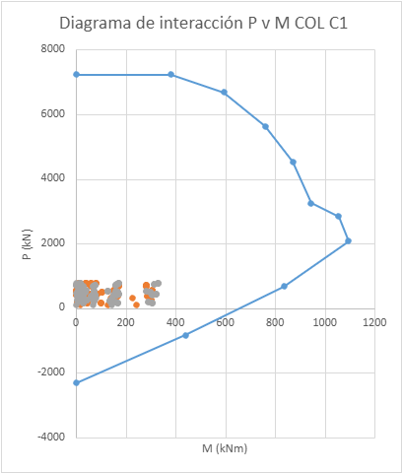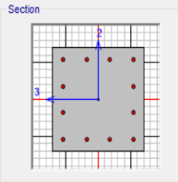

Figura 43. Diagrama de interacción P vs M3 de la Columna Tipo 1

Tabla 41. Características tipo 2.
b (m) | 0,6
h (m) | 0,5
Recubrimiento (m) | 0,06
12#6
Ast (mm²) | 3408,00
Ag (mm²) | 300000,00
ρ% | 1,136%
f'c (Mpa) | 28,00
fy (Mpa) | 420,00

Tabla 42. Propiedades de la columna tipo 2.
S₀ (mm) | 150
L₀ (m) | 0,5
bc (mm) | 480
Ac (m²) | 0,1824
As_{h} (mm²) | 618,95
Ash (mm2) por rama | 154,737
4 Ramas #4

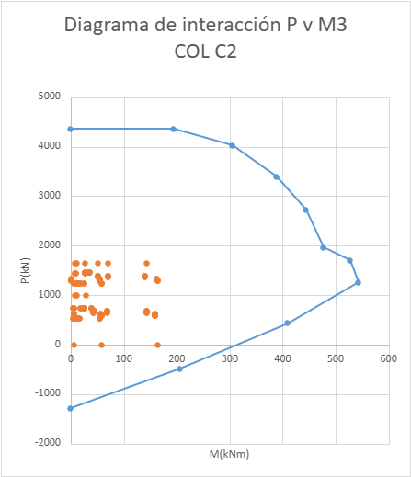
Figura 44. Diagrama de interacción P vs M3 de la Columna Tipo 2

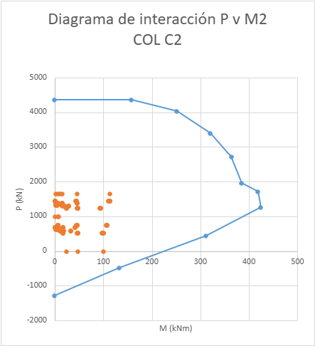
Figura 45. Diagrama de interacción P vs M2 de la Columna Tipo 2

Tabla 43. Características tipo 3.
b (m) | 0,5
h (m) | 0,5
Recubrimiento (m) | 0,06
12#6
Ast (mm²) | 3408,00
Ag (mm²) | 250000,00
ρ% | 1,363%
f'c (Mpa) | 28,00
fy (Mpa) | 420,00

Tabla 44. Propiedades de la columna tipo 3.
S₀ (mm) | 150
L₀ (m) | 0,5
bc (mm) | 380
Ac (m²) | 0,1444
As_{h} (mm²) | 555,79
Ash (mm2) por rama | 128,947
4 Ramas #4

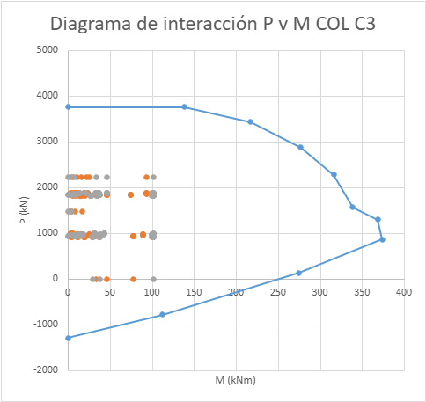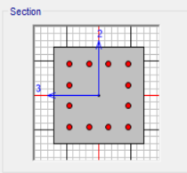

Figura 46. Diagrama de interacción P vs M3 de la Columna Tipo 3.

Diseño de la Cimentación

Zapatas
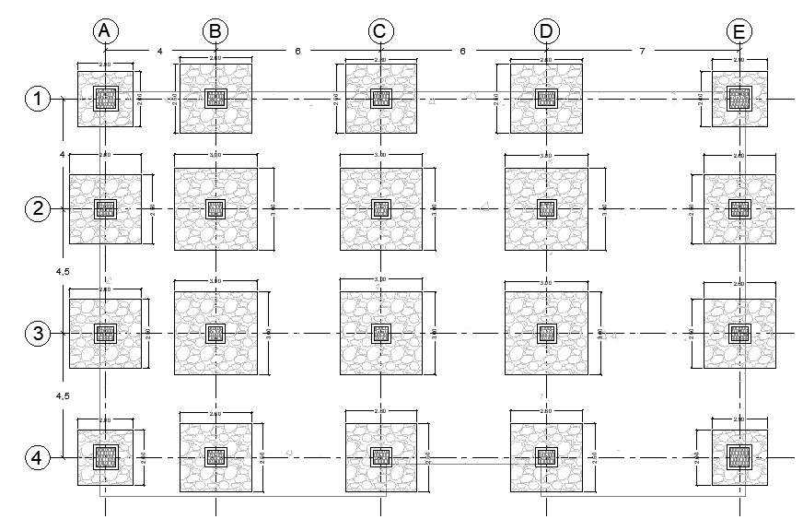
Figura 47. Distribución de las zapatas en la planta tipo.
Zapata tipo 1

CargaP (kN) | 561,24
12%P (kN) | 67,35
Pt (kN) | 628,59
σadm (kN/m2) | 210
Azapata (m2) | 2,99
Lz (m2) | 2
Bz (m2) | 2
σact (kN/m2) | 140,31
M (kNm) | 59,28
Pu/P | 1,40
Mu (kNm) | 82,99
Columna Cuadrada
b (m) | 0,7
Recubrimiento (m) | 0,08
hz (m) | 0,6
d (m) | 0,52
Pedestal (m) | 0,1
hf (m) | 0,25

Diseño a Cortante
 | ρ | 0,001800
 | As (mm²) | 1872
 | Abarra (mm²) | 129 | 1/2"
 | n°. Barras | 15 | S (m) | 0,134286 | 0,135
Diseño a Cortante
Como losa
L [d/2] (m) |  | 0,39
B [d/2] (m) |  | 1,61
Área (m²) |  | 0,63
 | V [d/2] (kN) | 88,10
 | Vu [d/2] (kN) | 123,34
 | dr (m) | 0,42
 | ϕVc (kN) | 674,91
Como viga
L [d] (m) |  | 0,13
B [d] (m) |  | 2
Área (m²) |  | 0,26
 | V [d] (kN) | 36
 | Vu [d] (kN) | 51,07284
 | dr (m) | 0,252727273
 | ϕVc (kN) | 341,01

Zapata tipo 2
f'c (Mpa) | 28 |  | Dimensiones de la columna
fy (Mpa) | 420 |  | a (m) | 0,5
 |  |  | b (m) | 0,6

CargaP (kN) | 1205,6
14%P (kN) | 168,78
Pt (kN) | 1374,38
 |  |  | Recubrimiento (m) | 0,08
σadm (kN/m2) | 210 |  | hz (m) | 0,6
Azapata (m2) | 6,54 |  | d (m) | 0,52
Lz (m2) | 2,6 |  | Pedestal (m) | 0,1
Bz (m2) | 2,5 |  | hf (m) | 0,25
σact (kN/m2) | 185,48
M (kNm) | 241,12
Pu/P | 1,37
Mu (kNm) | 331,14

Diseño a Cortante
 | ρ | 0,001800
 | As (mm2) | 2434
 | Abarra (mm2) | 129 |  | 0,132222 | 0,130
 | n°. Barras | 19 | S (m) | 0,137778 | 0,135
Diseño a Cortante
Como losa
L [d/2] (m) |  | 0,79
B [d/2] (m) |  | 1,81
Área (m2) |  | 1,43
 | V [d/2] (kN) | 265,21
 | Vu [d/2] (kN) | 364,23
 | dr (m) | 0,46
 | ϕVc (kN) | 622,11
Como viga
L [d] (m) |  | 0,53
B [d] (m) |  | 2,6
Área (m2) |  | 1,38
 | V [d] (kN) | 256
 | Vu [d] (kN) | 351,0067
 | dr (m) | 0,365263
 | ϕVc (kN) | 640,72

Zapata tipo 3
f'c (Mpa) | 28 |  | Columna Cuadrada
fy (Mpa) | 420 |  | b (m) | 0,5

CargaP (kN) | 1638,706
12%P (kN) | 196,64
Pt (kN) | 1835,35
 |  |  | Recubrimiento (m) | 0,08
σadm (kN/m2) | 210 |  | hz (m) | 0,6
Azapata (m2) | 8,74 |  | d (m) | 0,52
Lz (m2) | 3 |  | Pedestal (m) | 0,1
Bz (m2) | 3 |  | hf (m) | 0,25
σact (kN/m2) | 182,08
M (kNm) | 426,75
Pu/P | 1,40
Mu (kNm) | 597,44

Diseño a Cortante
 | ρ | 0,001983
 | As (mm²) | 3094
 | Abarra (mm²) | 129 | 1/2"
 | n°. Barras | 24 | S (m) | 0,125217 | 0,125
Diseño a Cortante
Como losa |  |  |  |  | 2,875
L [d/2] (m) |  | 0,99
B [d/2] (m) |  | 2,01
Área (m²) |  | 1,99
 | V [d/2] (kN) | 362,32
 | Vu [d/2] (kN) | 507,25
 | dr (m) | 0,47
 | ϕVc (kN) | 635,95
Como viga
L [d] (m) |  | 0,73
B [d] (m) |  | 3
Área (m²) |  | 2,19
 | V [d] (kN) | 399
 | Vu [d] (kN) | 558,2525107
 | dr (m) | 0,392173913
 | ϕVc (kN) | 793,76

